Señores.
JUZGADO TRECE (13°) CIVIL DEL CIRCUITO DE CALI
j13cccali@cendoj.ramajudicial.gov.co
E. S. D.

PROCESO: | PROCESO VERBAL
RADICADO: | 760013103013-2024-00308-00
DEMANDANTES: | ORLANDO GARCÍA MURILLO Y OTROS
DEMANDADOS: | JERSON ORLANDO CARABALÍ ANGULO Y OTROS
ASUNTO: CONTESTACIÓN A LA DEMANDA

MARÍA CAMILA AGUDELO ORTIZ, mayor de edad, domiciliada en Bogotá D.C., identificada con la Cédula de Ciudadanía No. 1.016.094.369 expedida en Bogotá D.C., abogada titulada y en ejercicio, portadora de la Tarjeta Profesional No. 347.291 del Consejo Superior de la Judicatura, actuando en mi calidad de apoderada especial de JERSON ORLANDO CARABALI ANGULO y LUZ DARY ANGULO TUNJA, identificados en su orden con las Cédulas de Ciudadanía No. 1.143.968.121 y 38.886.261. De manera respetuosa y encontrándome dentro del término legal, procedo a CONTESTAR LA DEMANDA promovida por el señor ORLANDO GARCÍA MURILLO Y OTROS contra JERSON ORLANDO CARABALÍ ANGULO, LUZ DARY ANGULO TUNJA Y MAPFRE SEGUROS GENERALES DE COLOMBIA S.A., anunciando desde ahora que me opongo a las pretensiones de la demanda de acuerdo con los fundamentos fácticos y jurídicos que se esgrimen a continuación:

CONTESTACIÓN A LA DEMANDA

PRONUNCIAMIENTO FRENTE A LOS HECHOS DE LA DEMANDA

FRENTE AL HECHO “PRIMERO”: Como este hecho contiene varias afirmaciones, me pronuncio frente a cada una de ellas de la siguiente manera:

- Es cierto que el día 23 de abril de 2023 ocurrió accidente de tránsito en la Calle 13 con Carrera 39 en la ciudad de Cali, que involucró al vehículo de placas JRO864, conducido por el señor Jerson Orlando Carabalí Angulo y de propiedad de la señora Luz Dary Angulo Tunja para la fecha de los hechos que suscitaron el presente litigio y la motocicleta de palcas AZV17G, conducida por el demandante, de conformidad con la información consagrada en el Informe Policial de Accidente de Tránsito. No obstante, es menester indicar que el IPAT constituye un documento que solo da cuenta de las circunstancias de tiempo y lugar que rodearon el suceso, de los vehículos y sujetos involucrados, mas no corresponde a un dictamen de responsabilidad. Debe tener en cuenta el Despacho que lo que se consigna en el Informe Policial del Accidente corresponde a una mera HIPÓTESIS (que según la Real Academia Española es la “suposición de algo posible o imposible para sacar de ello una consecuencia”), realizada por un agente de tránsito que no estuvo presente en el momento de la colisión y que por ende no pudo observar la dinámica de la colisión, razón por la cual, NO podrá ser considerada como plena prueba dentro del presente trámite judicial.

Ahora bien, presta especial relevancia que en la hipótesis consagrada en el IPAT se consagra genéricamente que “alguno de los dos vehículos” desatendió a la señal reglamentaria del semáforo en rojo, razón por la cual atribuyó a ambos rodantes el código No. 142. A saber:

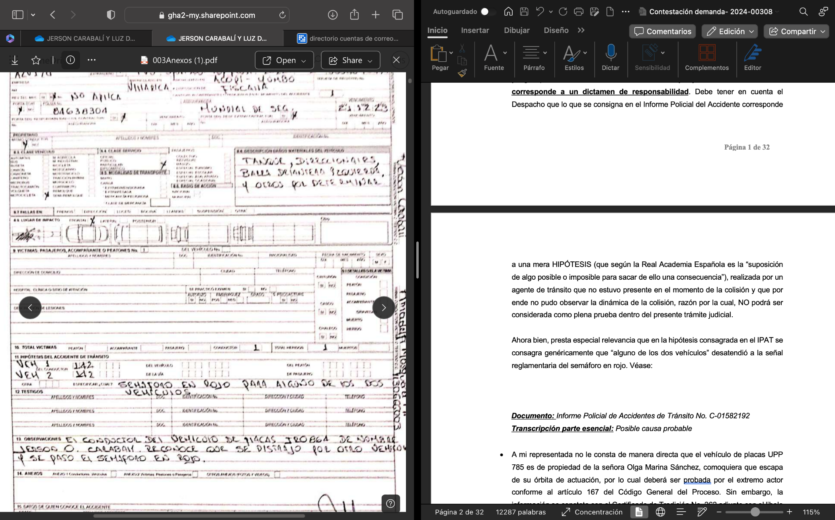
Documento: Informe Policial de Accidentes de Tránsito.
Transcripción parte esencial: Semáforo en rojo para alguno de los dos vehículos.

- Es cierto que la responsabilidad civil extracontractual derivada de la conducción del vehículo de placas JRO864 se encontraba amparada para la fecha del mentado accidente por Mapfre Seguros Generales de Colombia S.A. en virtud de la Póliza de Seguro de Automóviles No. 5015122076387, de la cual se extrae la siguiente información:

- Tomador: RCI Colombia S.A.S Compañía de Financiamiento.
- Asegurado: Luz Dary Angulo Tunja.
- Placa: JRO864.
- Vigencia: 29-09-2022 al 29-09-2023.
- Amparo: Responsabilidad Civil Extracontractual.
- Valor Asegurado para el amparo que se pretende afectar: $1.000.000.000.
- Deducible: No aplica.

En vista de lo expuesto, ante una hipotética y remota condena en el caso objeto de estudio, será Mapfre Seguros Generales de Colombia S.A. quien deberá asumir la obligación indemnizatoria con ocasión al contrato de seguro materializado en la Póliza No. 501522076387 que presta cobertura temporal y material respecto los hechos y pretensiones de la demanda.

FRENTE AL HECHO “SEGUNDO ”:No es cierto tal como está indicado pues, si bien el IPAT consagró la hipótesis No. 142 “Semáforo en rojo” atribuida a “cualquiera de los dos vehículos”, lo cierto es, por un lado, que el señor Orlando García Murillo desatendió a su obligación de conducir a una velocidad prudente y, por el otro, que el IPAT constituye un documento que solo da cuenta de las circunstancias de tiempo y lugar que rodearon el suceso, de los vehículos y sujetos involucrados, mas no corresponde a un dictamen de responsabilidad.

Debe tener en cuenta el Despacho que lo que se consigna en el Informe Policial del Accidente corresponde a una mera HIPÓTESIS (que según la Real Academia Española es la “suposición de algo posible o imposible para sacar de ello una consecuencia”), realizada por un agente de tránsito que no estuvo presente en el momento de la colisión y que por ende no pudo observar la dinámica de la colisión, razón por la cual, NO podrá ser considerada como plena prueba dentro del presente trámite judicial, máxime cuando se consignó de manera general que la codificación se atribuía a “cualquiera de los dos vehículos”. Véase:

Documento: Informe Policial de Accidentes de Tránsito.
Transcripción parte esencial: Semáforo en rojo para alguno de los dos vehículos.

FRENTE AL HECHO “TERCERO”: A mis representados no les consta que el extremo actor haya elevado solicitud de indemnización ante Mapfre Seguros Generales de Colombia S.A. y su respectiva respuesta, comoquiera que escapa de su órbita de actuación. No obstante, en observancia de la documentación que milita en el plenario, se verifica que el 15 de julio de 2024 la compañía aseguradora objetó la solicitud de pago de indemnización por considerar que no se había acreditado el sinestro, esto es, la responsabilidad civil extracontractual del conductor del vehículo de placas JRO864:

“ (…) Expuesto lo anterior, MAPFRE SEGUROS GENERALES DE COLOMBIA S.A., informa respetuosamente que al no ser evidente o clara la responsabilidad de nuestro asegurado en los hechos ocurridos el 24 de abril de 2023, existe un rompimiento del nexo causal y el hecho, situación que no implica para la aseguradora la obligación de indemnizar el valor solicitado, por las lesiones informadas del señor ORDLANDO GARCÍA MURILLO; razón por la cual, no se podrá atender de manera favorable la solicitud de pago de indemnización y se objeta, de conformidad con las disposiciones del contrato de seguro y la ley (…)” (Subraya y negrilla fuera de texto).

Ahora bien, bajo la misma línea argumentativa desarrollada por la aseguradora, se pone de presente que incluso en esta instancia judicial tampoco se encuentra debidamente probado que el accidente de tránsito que suscitó el presente litigio se originó a causa de las conductas desplegadas por mi prohijado en su calidad de conductor del vehículo de placas JRO864. Toda vez que no se aportaron medios de prueba fehaciente que permitan colegir la responsabilidad civil que se pretende endilgar. Al respecto, se itera que el IPAT consagró la hipótesis No. 142 “Semáforo en rojo” atribuida a “cualquiera de los dos vehículos” y, en todo caso, es un documento que solo da cuenta de las circunstancias de tiempo y lugar que rodearon el suceso, de los vehículos y sujetos involucrados, mas no corresponde a un dictamen de responsabilidad.

FRENTE AL HECHO “CUARTO”: A mis representados no les consta lo aducido en este hecho, por cuanto escapa de su órbita de actuación. Por lo tanto, lo aquí expuesto deberá ser probado por el extremo actor conforme a lo dispuesto en el artículo 167 del Código General del Proceso. Sin embargo, con ocasión a las aducidas lesiones padecidas por el señor Orlando García Murillo, se realizan los siguientes comentarios:

- La historia clínica remitida en lo anexos de la demanda únicamente registra las valoraciones médicas realizadas desde el 20 de junio de 2023, es decir, no se puede verificar el diagnóstico y tratamiento realizado para la fecha del accidente de tránsito (23 de abril de 2023). Véase:

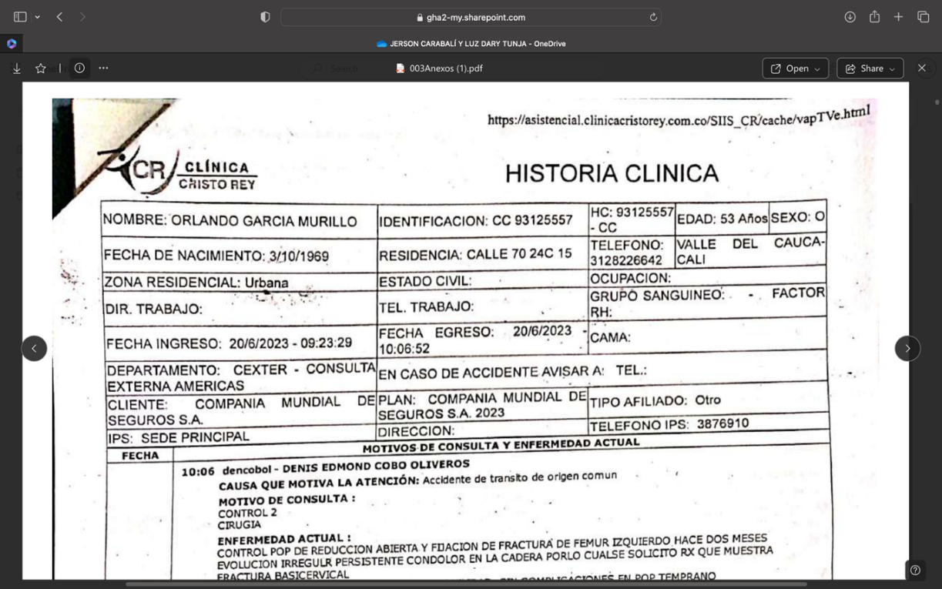
Documento: Historia clínica. Folio 5 Anexos de la demanda.
Transcripción parte esencial: Fecha ingreso 20/06/2023.

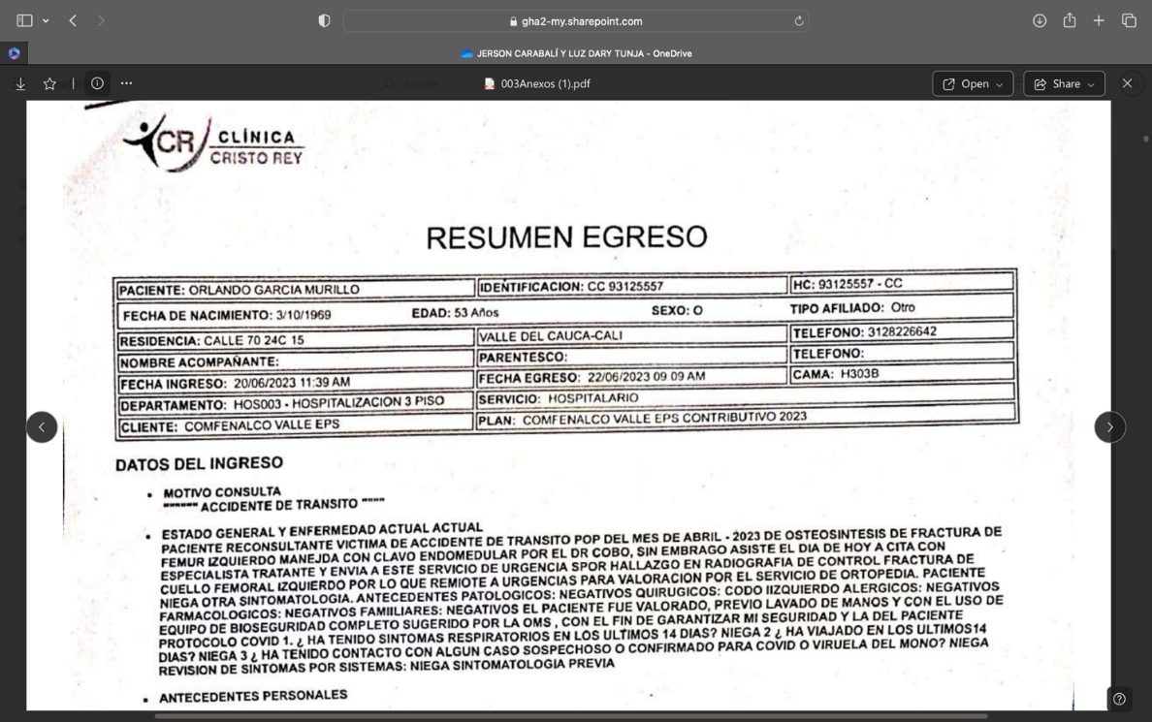
Documento: Historia clínica. Folio 8 Anexos de la demanda.
Transcripción parte esencial: Fecha ingreso 20/06/2023.

- En el Dictamen de Determinación de Pérdida de Capacidad Laboral emitido por la Junta Regional de Calificación del Valle del Cauca no se hace mención alguna al supuesto procedimiento quirúrgico al que fue sometido el señor Orlando García Murillo en junio de 2023, tal como se observa a continuación:

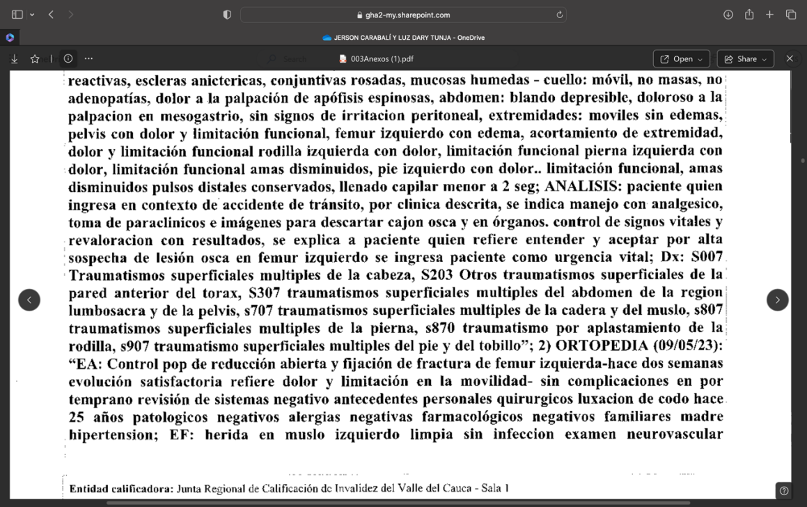

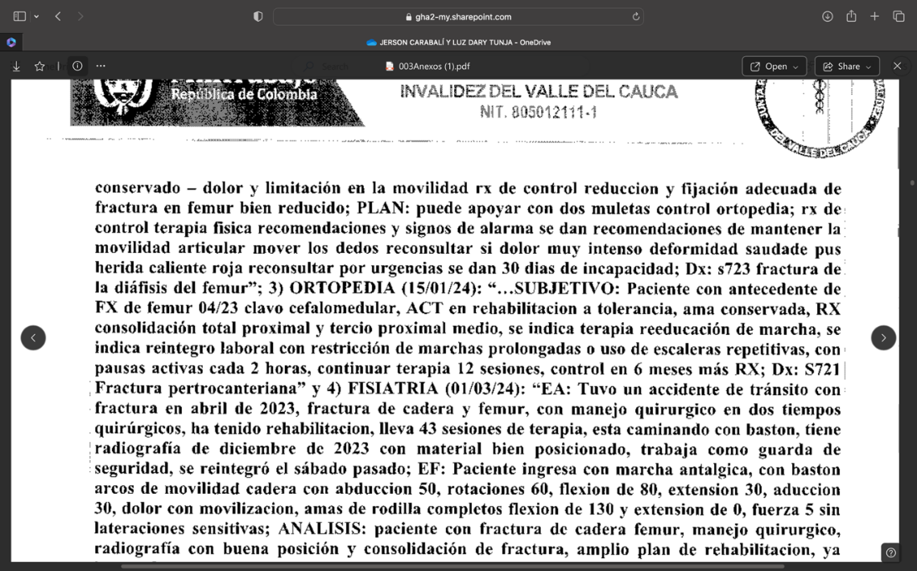
Documento: Dictamen de determinación de Pérdida de Capacidad Laboral emitido por la Junta Regional de Calificación del Valle. Folios 27-28 Anexos de la demanda.
Transcripción parte esencial: Ortopedia (09/05/23); Ortopedia (15/01/2024); Fisiatría (01/03/24).

- Sin perjuicio de lo anterior, se verifica en la nota de evolución del servicio de Fisiatría del 01 de marzo de 2024 que el señor Orlando García Murillo se reintegró a su trabajo desde el sábado 24 de febrero de 2024, circunstancia axial que ha de tener en consideración por el Despacho para desestimar la pretensión del lucro cesante futuro, toda vez que está debidamente acreditado que el demandante continúa laborando con posterioridad a los hechos objeto de litigo. A saber:

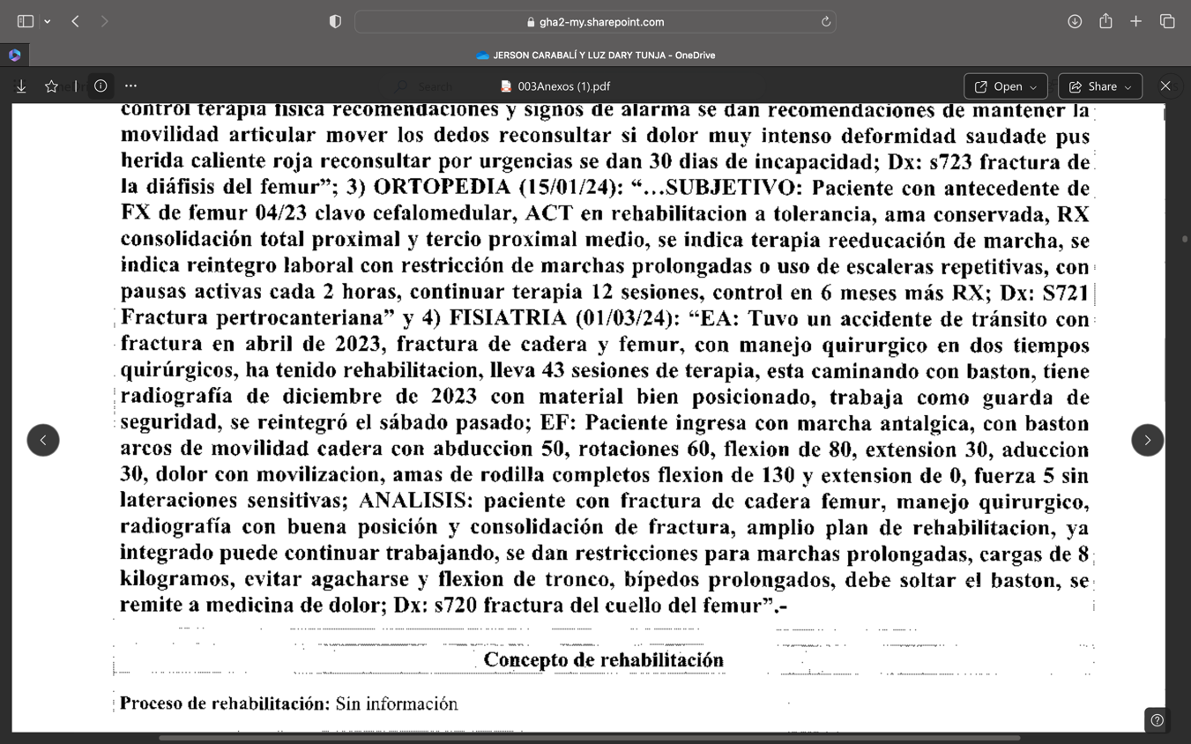

Documento: Dictamen de determinación de Pérdida de Capacidad Laboral emitido por la Junta Regional de Calificación del Valle. Folio 28 Anexos de la demanda.
Transcripción parte esencial: Se reintegró el sábado pasado; ya reintegrado puede continuar trabajando; debe soltar el bastón.

FRENTE AL HECHO “QUINTO”: A mis representados no les consta lo aducido en este hecho, por cuanto escapa de su órbita de actuación. Por lo tanto, lo aquí expuesto deberá ser probado por el extremo actor conforme a lo dispuesto en el artículo 167 del Código General del Proceso. No obstante, se pone de presente que no se allegó al acervo probatorio documentación sobre la valoración médico legal aducida.

FRENTE AL HECHO “SEXTO”: A mis representados no les consta lo aducido en este hecho, por cuanto escapa de su órbita de actuación. Por lo tanto, lo aquí expuesto deberá ser probado por el extremo actor conforme a lo dispuesto en el artículo 167 del Código General del Proceso. Empero, la información se verifica con el Dictamen de determinación de Pérdida de Capacidad Laboral emitido por la Junta Regional de Calificación del Valle que obra en el expediente.

FRENTE AL HECHO “SÉPTIMO”: A mis representados no les consta lo aducido en este hecho, por cuanto escapa de su órbita de actuación. Por lo tanto, lo aquí expuesto deberá ser probado por el extremo actor conforme a lo dispuesto en el artículo 167 del Código General del Proceso. Sin embargo, la información se verifica con el poder especial para actuar que obra en el expediente.

Frente al hecho “OCTAVO”: A mis representados no les consta lo aducido en este hecho, por cuanto escapa de su órbita de actuación. Por lo tanto, lo aquí expuesto deberá ser probado por el extremo actor conforme a lo dispuesto en el artículo 167 del Código General del Proceso.

No obstante, no puede pasar desapercibido para el Despacho que el actor no allega declaración de renta, constancia de los pagos, desprendibles de nómina y en general, la parte demandante no aporta ningún documento conducente, pertinente, ni útil para demostrar que en efecto se encontraba activamente laborando para la fecha de los hechos. Con el agravante de pretender convenientemente solo acreditar su vinculación e ingresos con una certificación, misma que carece de soporte alguno.

FRENTE AL HECHO “NOVENO”: Lo manifestado por el vocero judicial no corresponde a un hecho sino a manifestaciones subjetivas y jurídicas que no pueden ser contestadas en los términos del artículo 96 del Código General del Proceso.

FRENTE AL HECHO “DÉCIMO”: Pese a que lo manifestado por el vocero judicial no corresponde a un hecho, se precisa que NO ES CIERTO que el caso objeto de estudio deba ser estudiado a la luz del artículo 2356, dado que al estar ambos involucrados maniobrando sus respectivos automotores, se anula la presunción de culpa por la concurrencia de actividades peligrosas. Por ende, el asunto que nos ocupa debe ser analizado bajo el régimen de culpa probada (art. 2341) y, en ese orden ideas, recae en el extremo actor la carga de la prueba de la responsabilidad que depreca.

FRENTE AL HECHO “DÉCIMO PRIMERO”: Lo manifestado por el vocero judicial no corresponde a un hecho que pueda ser contestado en los términos del artículo 96 del Código General del Proceso, sino que, por el contrario, corresponde a fundamentos de derecho que serán controvertidos en el respectivo acápite de la contestación a la demanda.

FRENTE AL HECHO “DÉCIMO SEGUNDO”: Lo manifestado por el vocero judicial no corresponde a un hecho que pueda ser contestado en los términos del artículo 96 del Código General del Proceso.

Frente al hecho “DÉCIMO TERCERO”: A mis representados no les consta lo aducido en este hecho, por cuanto escapa de su órbita de actuación. Por lo tanto, lo aquí expuesto deberá ser probado por el extremo actor conforme a lo dispuesto en el artículo 167 del Código General del Proceso. Sin embargo, la información se verifica con el poder especial para actuar que obra en el expediente.

FRENTE A LAS PRETENSIONES DE LA DEMANDA

ME OPONGO a todas y cada una de las pretensiones de la demanda por cuanto carecen de fundamentos fácticos y jurídicos que hagan viable su prosperidad, en la medida en que no se reúnen los supuestos esenciales para que se estructure la Responsabilidad Civil Extracontractual. De esta manera, y con el ánimo de lograr una indudable precisión frente a los improbados requerimientos pretendidos en la demanda, me referiré a cada pretensión declarativa y de condena, de la siguiente manera:

FRENTE A LA PRETENSIÓN “PRIMERA”: ME OPONGO a la prosperidad de la pretensión de declarar civilmente responsable al señor Jerson Orlando Carabalí Angulo en atención a que al interior del expediente no obran elementos probatorios que permitan acreditar la existencia de responsabilidad de los supuestos daños y perjuicios ocasionados a la parte demandante derivados del accidente de tránsito acontecido el 23 de abril de 2023. Contrario a lo pretendido por la parte accionante en el asunto, es plausible que en el caso el Despacho exima de responsabilidad alguna los demandados debido a que: (i) no se encuentran acreditados los presupuestos axiales de la responsabilidad civil puesto que los medios probatorios allegados por el extremo actor carecen de virtualidad para la declaratoria de responsabilidad, debido a que el IPAT únicamente consagra una hipótesis sobre las circunstancias de modo, tiempo y lugar en la que ocurrieron los hechos que suscitaron la presente litis y (ii) tampoco hay certeza sobre los perjuicios que cuyo resarcimiento pretende la parte actora pues, como se ahondará en líneas posteriores, no hay lugar a reconocer suma alguna por concepto de incapacidades, no se encuentra acreditado el cese laboral del demandante, la documentación allegada no cumple con los requisitos previstos en la legislación comercial para otorgarle valor jurídico de facturas y, en todo caso, se solicitará la debida ratificación de los documentos allegados por la parte demandante, motivo por el cual su valor probatorio dependerá de dicha ratificación.

FRENTE A LA PRETENSIÓN “SEGUNDA”: ME OPONGO a la prosperidad de la pretensión de declarar civil y solidariamente al extremo pasivo de la litis, en atención a que al interior del expediente no obran elementos probatorios que permitan acreditar la existencia de responsabilidad de los supuestos daños y perjuicios ocasionados a la parte demandante derivados del accidente de tránsito acontecido el 23 de abril de 2023. Contrario a lo pretendido por la parte accionante en el asunto, es plausible que en el caso el Despacho exima de responsabilidad alguna los demandados debido a que: (i) no se encuentran acreditados los presupuestos axiales de la responsabilidad civil puesto que los medios probatorios allegados por el extremo actor carecen de virtualidad para la declaratoria de responsabilidad, debido a que el IPAT únicamente consagra una hipótesis sobre las circunstancias de modo, tiempo y lugar en la que ocurrieron los hechos que suscitaron la presente litis y (ii) tampoco hay certeza sobre los perjuicios que cuyo resarcimiento pretende la parte actora pues, como se ahondará en líneas posteriores, no hay lugar a reconocer suma alguna por concepto de incapacidades, no se encuentra acreditado el cese laboral del demandante, la documentación allegada no cumple con los requisitos previstos en la legislación comercial para otorgarle valor jurídico de facturas y, en todo caso, se solicitará la debida ratificación de los documentos allegados por la parte demandante, motivo por el cual su valor probatorio dependerá de dicha ratificación.

FRENTE A LA PRETENSIÓN “TERCERA”: ME OPONGO a esta pretensión por sustracción de materia, en tanto que resulta consecuencial a las anteriores pretensiones, y al ser improcedentes, esta también debe ser desestimada frente a Mapfre Seguros Generales de Colombia S.A.

Ahora bien, en el remoto e hipotético caso de que se llegase a proferir fallo favorable a los intereses de la parte demandante, Mapfre Seguros Generales de Colombia S.A. deberá asumir directamente la obligación indemnizatoria en virtud de la Póliza No. 501522076387. Lo anterior, sin que signifique una condena solidaria, a diferencia de lo pretendido por el extremo actor, sino por el contrario, la obligación condicional de la aseguradora responde a la causa socioeconómica del contrato de seguro.

FRENTE A LA PRETENSIÓN “CUARTA”: ME OPONGO a esta pretensión por sustracción de materia, en tanto que resulta consecuencial a las anteriores pretensiones, y al ser improcedentes, esta también debe ser desestimada frente al extremo pasivo. Sin perjuicio de ello, me pronuncio frente a los perjuicios solicitados en la demanda de la siguiente manera:

- Oposición frente al DAÑO EMERGENTE (erróneamente agrupado con las incapacidades y denominado lucro cesante)

ME OPONGO a la prosperidad de esta pretensión porque no hay lugar a la declaratoria de responsabilidad. Adicionalmente, me opongo al reconocimiento de la suma pretendida bajo este concepto debido a que no se allega documentación que pruebe los gastos y/o erogaciones asumidas por los demandantes a raíz del accidente ocasionado el 23 de abril de 2023. En ese sentido, resulta menester señalar que (i) se solicita una suma sin discriminar o explicar los gastos cuyo reconocimiento se pretende y (ii) la documentación allegada no cumple con los parámetros de la legislación vigente para otorgarle valor jurídico de facturas y, en todo caso, carecen de valor probatorio hasta que se surta la ratificación que será solicitada en el acápite de pruebas del presente escrito, (iii) la parte demandante tampoco encamina fehacientemente sus esfuerzo probatorios a fin de allegar elementos de prueba que acrediten la existencia y cuantía de las supuestas reparaciones elaboradas a la motocicleta, por lo cual no puede reconocerse suma alguna por la aducida erogación (iv) sin perjuicio de la pretensión antiténica, se advierte que no hay lugar a reconocer monto por las incapacidades laborales toda vez que a luces de la legislación de laboral y de seguridad social, las incapacidades de origen común son pagadas de la empresa en los dos primeros días, posteriormente la EPS asume el pago desde el tercer día al 180 y a partir de los 180 días debe pagar el Fondo de Pensiones, por lo cual no le corresponde a mis procurados reconocer suma alguna por las incapacidades.

- Oposición frente al LUCRO CESANTE:

ME OPONGO al reconocimiento de las sumas pretendidas bajo este concepto toda vez que no está probado el cese laboral del señor Orlando García Murillo, por el contrario, sí se encuentra debidamente acreditado que el demandante continuó laborando con posterioridad al accidente de tránsito objeto de litigio, razón por la cual no puede predicarse una frustración económica futura atribuible del extremo pasivo del contradictorio y, en ese sentido, no existe un daño que deba ser indemnizado.

En adenda a lo anterior, el señor Orlando García Murillo omitió allegar declaración de renta, constancia de los pagos, desprendibles de nómina y en general, la parte demandante no aporta ningún documento conducente, pertinente, ni útil que demuestra un ingreso dejado de percibir. Con el agravante de pretender convenientemente solo acreditar su vinculación laboral e ingresos con una certificación, misma que carece de soporte alguno.

Finalmente, se reitera que tampoco podrán reconocerse las incapacidades solicitadas bajo el concepto aquí atacado toda vez que a luces de la legislación de laboral y de seguridad social, las incapacidades de origen común son pagadas de la empresa en los dos primeros días, posteriormente la EPS asume el pago desde el tercer día al 180 y a partir de los 180 días debe pagar el Fondo de Pensiones, por lo cual no le corresponde a mis procurados reconocer suma alguna por las incapacidades.

- Oposición frente al DAÑO MORAL

ME OPONGO a la cuantificación debido a que las sumas pretendidas bajo este concepto son exageradas y no se encuentran delimitadas de acuerdo a los lineamientos jurisprudenciales en los que en múltiples ocasiones se ha pronunciado la Sala Civil de la Corte Suprema de Justicia. Así, el reconocimiento del daño moral es improcedente por cuanto: Primero, la jurisprudencia de la Corte Suprema de Justicia, Sala Civil, no reconoce los valores en SMLMV. Los valores que reconoce son en pesos y hasta un límite máximo de $72.000.000 en caso de muerte para el primer nivel o grado sanguíneo, supuesto distinto al caso de marras por cuanto la lesión padecida por el señor Orlando García Murillo se cataloga como unca incapacidad permanente parcial. Segundo, el valor pretendidos por el demandante es exorbitante y no se encuentra corroborado mediante los medios de prueba útiles, conducentes y pertinentes. En este caso, la suma de 40 SMLMV ($52.000.000) para cada demandante es exagerada y revela un afán de lucro injustificado. Tercero, el extremo actor tasó los perjuicios morales con base en la tabla del Consejo de Estado, esto es, el Órgano de Cierre de la Jurisdicción de lo Contencioso Administrativo, siendo distinto el baremo fijado por la Corte Suprema de Justicia en la Jurisdicción Ordinaria Civil.

- Oposición frente al DAÑO A LA VIDA DE RELACIÓN

ME OPONGO a la prosperidad de esta pretensión porque no hay lugar a reconocer la suma solicitada como indemnización a título de daño a la vida de relación, por cuanto no se configuran los elementos axiológicos de la responsabilidad civil deprecada. Subsidiariamente el reconocimiento del daño a la vida de relación es improcedente por cuanto: (i) La jurisprudencia de la Corte Suprema de Justicia, Sala Civil, no reconoce los valores en SMMLV, (ii) Los valores que reconoce son en pesos y únicamente para la víctima directa, no para las indirectas, (iii) No se encuentra acreditada la afectación en la cotidianidad y en el desarrollo normal de sus actividades del señor Orlando García Murillo con ocasión al accidente de tránsito acontecido el 23 de abril de 2023 y (iv) Las sumas pretendidas por los demandantes, son exageradas y no se encuentran corroboradas mediante los medios de prueba útiles, conducentes y pertinentes. En este caso, la suma de 40 SMLMV ($52.000.000) para cada uno de los demandantes es exagerada y revela un afán de lucro injustificado.

De acuerdo con lo expuesto, solicito al Despacho negar la totalidad las pretensiones de la demanda y en su lugar, se sirva condenar en costas y agencias en derecho para la parte demandante.

OBJECIÓN AL JURAMENTO ESTIMATORIO

De conformidad con lo establecido en el inciso primero del artículo 206 del Código General del Proceso , y con el fin mantener un equilibrio procesal, garantizar pedimentos razonables y salvaguardar el derecho de defensa de mi procurada, procedo a OBJETAR el juramento estimatorio de la demanda en los siguientes términos.

En cuanto a la categoría de daños patrimoniales o materiales, objeto su cuantía en atención a que la parte demandante no cumplió su carga probatoria establecida en el artículo 167 del Código General del Proceso, puesto que no aportó prueba detallada del perjuicio cuya indemnización depreca. En el presente caso, los demandantes pretenden el reconocimiento y pago de los daños materiales por los valores que se relacionan a continuación:

- Daño emergente e incapacidad: $10.774.088
- Lucro cesante consolidado: $9.347.672
- Lucro cesante futuro: $91.364.989.

Precisado lo anterior, se objeta el juramento estimatorio en los siguientes términos:

- Bajo la premisa de la relación laboral que se aduce tenía el señor Orlando García Murillo, no es dable reconocer suma alguna por concepto de incapacidades, comoquiera que a luces de la legislación de laboral y de seguridad social, las incapacidades de origen común son pagadas de la siguiente forma (i) los primeros dos días los debe pagar directamente la empresa, (ii) del tercer día al día 180 las debe paga la EPS a la que se encuentra afiliada la trabajadora y (iii) a partir de los 180 días las paga el fondo de pensiones. Así pues, no hay lugar a reconocer pago alguno por el periodo en el cual se encontró incapacitado el señor Orlando García Murillo, so pena de vulnerar el principio de reparación integral que reviste al régimen de responsabilidad civil. Máxime considerando que no se encuentran acreditados los días de incapacidad causados y que se pretende el pago del 100% de la incapacidad.

- Anudado a lo anterior, se solicita simultáneamente el pago del lucro cesante consolidado desde el 23 de abril de 2024 hasta el 29 de agosto de 2024 y el valor de las supuestas incapacidades, desconociendo que ambos rubros están encaminados a que sean reconocidos los supuestos montos dinerarios dejados de percibir por el señor Orlando García Murillo en un mismo periodo temporal, contrariando así el principio de reparación integral del daño.

- Tampoco hay lugar a reconocer el lucro cesante futuro por cuanto no se acreditó el cese laboral del aquí demandante y que este encontrara su causa en el accidente de tránsito en mención. Por el contrario, sí está probado que el señor Orlando García Murillo se reintegró a su puesto de trabajo desde el sábado 24 de febrero de 2024 y, en ese orden de ideas, no puede predicarse una afectación patrimonial futura con ocasión a los hechos acaecidos el 23 de abril de 2024.

- De manera similar, tampoco obran en el expediente medios de prueba pertinentes, útiles y conducentes que permitan determinar la existencia y cuantía de los supuestos gastos asumidos por el demandante con ocasión a las reparaciones de la motocicleta así como tampoco se convalida cuál era el estado de la motocicleta con anterioridad a la época de los hechos, razón por la cual no es dable reconocer el monto indemnizatorio solicitado.

No resulta entonces procedente lo solicitado respecto del reconocimiento y pago en favor de la parte demandante de sumas de dinero por concepto de daños patrimoniales. Lo anterior, en tanto que no existe en el plenario del proceso prueba o elemento de juicio suficiente que permita acreditar un lucro cesante y un daño emergente.

En este orden de ideas, es preciso reiterar que la parte demandante tenía entre sus mandatos toda la carga probatoria sobre los perjuicios deprecados en la demanda. Por lo tanto, cada uno de los daños por los cuales está exigiendo una indemnización deberán estar claramente probados a través de los medios idóneos que la ley consagra en estos casos. Esta teoría ha sido ampliamente desarrollada por la Corte Suprema de Justicia, debido a que sobre este particular ha establecido lo siguiente:

“(…) aun cuando en la acción de incumplimiento contractual es dable reclamar el reconocimiento de los perjuicios, en su doble connotación de daño emergente y lucro cesante, no lo es menos que para ello resulta ineludible que el perjuicio reclamado tenga como causa eficiente aquel incumplimiento, y que los mismos sean ciertos y concretos y no meramente hipotéticos o eventuales, teniendo el reclamante la carga de su demostración, como ha tenido oportunidad de indicarlo, de manera reiterada.” - (Subrayado y negrilla por fuera de texto)

Bajo esta misma línea, en otro pronunciamiento también ha indicado que la existencia de los perjuicios en ningún escenario se puede presumir, tal y como se observa a continuación:

“Ya bien lo dijo esta Corte en los albores del siglo XX, al afirmar que “(…) la existencia de perjuicios no se presume en ningún caso; [pues] no hay disposición legal que establezca tal presunción (…)” - (Subrayado y negrilla por fuera de texto)

En virtud de lo expuesto, resulta claro que el extremo actor desconoció los mandatos legales y jurisprudenciales citados, dado que su estimación no obedece a un ejercicio razonado sino meramente especulativo. Razón por la cual, objeto enfáticamente el juramento estimatorio presentado por el extremo actor.

EXCEPCIONES DE FONDO FRENTE A LA DEMANDA

En primer lugar, es preciso poner en conocimiento del Honorable Juez que la defensa se abordará con la formulación de medios exceptivos divididos en dos grupos. Por un lado, se formularán las excepciones relacionadas con los medios de defensa propuestos con ocasión a la responsabilidad civil deprecada y posteriormente, se abordarán los medios exceptivos que guardan profunda relación con los daños patrimoniales y extrapatrimoniales reclamados. Por lo anterior, se formularán las siguientes excepciones:

EXCEPCIONES FRENTE AL FONDO DEL ASUNTO

- INEXISTENCIA DE RESPONSABILIDAD POR LA NO ACREDITACIÓN DE LOS ELEMENTOS DE LA RESPONSABILIDAD CIVIL EXTRACONTRACTUAL – EL IPAT NO ES MEDIO DE PRUEBA FEHACIENTE.

Se formula esta excepción por cuanto en el presente proceso es claro que el único medio probatorio con el cual la parte demandante pretende probar la responsabilidad civil del conductor del vehículo de placas JRO864 es el Informe Policial de Accidente de Tránsito, documento que no tiene virtualidad para endilgar responsabilidad civil. Ello en el entendido de que, por un lado, el agente de tránsito que lo suscribió no fue testigo de los hechos, dado que se presenta en el lugar, de manera posterior a la ocurrencia del evento (cerca de 1 hora y media después); y, por el otro, lo que se consigna en estos documentos corresponde a una mera hipótesis (que según la Real Academia Española es la “suposición de algo posible o imposible para sacar de ello una consecuencia”). En consecuencia, no hay lugar a declarar la responsabilidad endilgada a la pasiva por cuanto se carece de material probatorio pertinente, útil y conducente que permita al operador jurídico proferir fallo condenatorio.

En efecto, las pretensiones carecen de fundamento, especialmente porque no existe ningún tipo de obligación en cabeza de los demandados ya que en la esfera de la responsabilidad civil implorada no se constituyen los elementos necesarios para que la misma sea predicada (daño, conducta reprochable desplegada por la parte pasiva y nexo de causalidad), pues en el caso que nos ocupa, de haberse presentado algún tipo de perjuicio, este se deriva de hechos en los que ninguna injerencia tuvo el extremo pasivo y por ende, como a él se le trata de endilgar una Responsabilidad Civil Extracontractual, hay que señalar que es inexistente nexo alguno de causalidad que permita edificar semejante cargo.

Igualmente, se debe señalar que en el Capítulo V de la Resolución 11268 de 2012, se indica de forma clara que, en todo caso, la hipótesis que indique el agente de tránsito NO IMPLICA RESPONSABILIDAD PARA LOS CONDUCTORES:

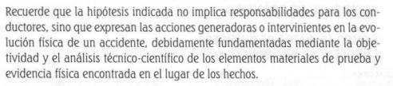

El marco normativo y el manual permiten establecer que el informe policial de accidente de tránsito no es un informe pericial, sino un informe descriptivo. Este informe, a su vez, tiene unos criterios de evaluación propios, que no son los establecidos por el Código General del Proceso o el Código de Procedimiento Administrativo y de lo Contencioso Administrativo para este tipo de prueba. Esta evaluación implica, entre otras, que la ratificación del informe debe hacerse según el protocolo establecido en el manual, es decir, que las preguntas planteadas en el proceso deben estar orientadas a establecer si el agente se ciñó al protocolo. Asimismo, el hecho de que el manual del diligenciamiento entienda que el Informe Policial de Accidente de Tránsito puede hacer parte de un proceso, implica que aquel debe ser considerado como un material probatorio, el cual se revisa en conjunto con otras pruebas.

Es decir, el hecho de que la parte actora haya aportado este informe, no quiere decir que se encuentre probada la responsabilidad del conductor del vehículo de placas JRO864, toda vez que deberá ser valorado en conjunto con las demás pruebas que se aporten y se practiquen en la etapa probatoria del proceso. Así las cosas, la conclusión de las causas que dieron origen al accidente de tránsito, corresponde al fondo del presente litigio.

Por otra parte, es importante reseñar que el IPAT no tiene el carácter ni la aptitud legal para brindar conceptos técnicos ni realizar evaluaciones de responsabilidad, toda vez que estos informes tienen parámetros definidos en la ley que imponen un límite restrictivo sobre su contenido y las funciones del agente o policía como informante del suceso. Así pues, el artículo 149 de la ley 769 de 2002 establece el contenido del informe policial de la siguiente manera:

“(…)El informe contendrá por lo menos:

Lugar, fecha y hora en que ocurrió el hecho.
Clase de vehículo, número de la placa y demás características.
Nombre del conductor o conductores, documentos de identidad, número de la licencia o licencias de conducción, lugar y fecha de su expedición y número de la póliza de seguro y compañía aseguradora, dirección o residencia de los involucrados.
Nombre del propietario o tenedor del vehículo o de los propietarios o tenedores de los vehículos.
Nombre, documentos de identidad y dirección de los testigos. Estado de seguridad, en general, del vehículo o de los vehículos, de los frenos, de la dirección, de las luces, bocinas y llantas.
Estado de la vía, huella de frenada, grado de visibilidad, colocación de los vehículos y distancia, la cual constará en el croquis levantado.
Descripción de los daños y lesiones.
Relación de los medios de prueba aportados por las partes.
Para efectos de determinar la responsabilidad, en cuanto al tránsito, las autoridades instructoras podrán solicitar pronunciamiento sobre el particular a las autoridades de tránsito competentes” - (Subrayado y negrilla por fuera de texto).

El artículo 146 de la referida ley contiene los parámetros de competencia y procedimiento que deben observarse a la hora de realizar conceptos técnicos acerca de la responsabilidad derivada de un accidente de tránsito, los cuales no se cumplieron en este caso concreto, como se evidencia de la transcripción de este:

“(…) Las autoridades de tránsito podrán emitir conceptos técnicos sobre la responsabilidad en el choque y la cuantía de los daños. A través del procedimiento y audiencia pública dentro de los diez (10) días hábiles siguientes a la presentación del informe. En caso de requerirse la práctica de pruebas éstas se realizarán en un término no superior a los diez (10) días hábiles, notificado en estrados previo agotamiento de la vía gubernativa (…)”

De lo reseñado de manera precedente, se deduce necesariamente, que el informe que deben realizar las autoridades de tránsito no incluye, bajo ninguna circunstancia referencia alguna a la responsabilidad de los involucrados, ni siquiera como una posible hipótesis, pues la competencia frente a pronunciamientos de responsabilidad no recae sobre estas autoridades y la realización de conceptos técnicos de responsabilidad están sujetos a procedimientos especiales, cuya ejecución no se acredita y por ende, fundamentar la responsabilidad de los demandados sobre este tipo de informe carece de legalidad. De este modo, la presente acción carece de elementos de convicción suficientes que lleven al señor juez a determinar que la responsabilidad del evento de tránsito recae en cabeza del conductor del vehículo de placas JRO864.

En conclusión, en el caso sub examine, la parte demandante pretende atribuir responsabilidad exclusivamente con el Informe Policial de Accidente de Tránsito, el cual contiene una mera hipótesis incapaz de demostrar los elementos estructurales de la responsabilidad a cargo de la parte demandada, razón por la cual el documento no tiene la virtualidad para endilgar responsabilidad alguna a la pasiva, máxime cuando la información que se consigna allí no fue presenciada directamente por el agente de tránsito.

Por todo lo anterior, solicito declarar probada esta excepción.

- INEXISTENCIA DE RESPONSABILIDAD DE LOS DEMANDADOS POR LA FALTA DE ACREDITACIÓN DEL NEXO CAUSAL.

Se formula el presente medio exceptivo a fin de ilustrar al Despacho que en el caso objeto de estudio no es dable declarar la responsabilidad civil que pretende endilgar la parte actora, por cuanto la ausencia de medios probatorios que acrediten el hecho dañoso, necesariamente se traduce en la inexistencia de la inferencia lógica que une la conducta desplegada por la pasiva con el supuesto daño padecido por los demandantes, siendo este último un elemento fundante de la responsabilidad civil. Así las cosas, al no estar debidamente probados los dos primeros presupuestos para configurar la responsabilidad civil, estos son, el daño y el elemento volitivo, igual suerte sigue el último presupuesto referente al nexo causal.

La relación de causalidad es un requisito sine qua non para declarar la responsabilidad civil de una persona, dado un hecho y un daño. Como acotamos anteriormente, este elemento debe ser acreditado en todo caso por parte del demandante y su omisión conlleva sencillamente al fracaso de las declaraciones y condenas pretendidas.

El estado del arte actual ha acogido la teoría de la causalidad adecuada, la cual indica que un hecho es causa de una consecuencia cuando la producción de esta le sea atribuible de conformidad con las reglas de la experiencia. En resumidas cuentas, es un estudio de idoneidad del hecho para producir la consecuencia, que en materia de responsabilidad civil hace referencia al daño. La Corte Suprema de Justicia ha acogido esta teoría y la define de la siguiente manera:

“Ahora bien, para establecer ese nexo de causalidad es preciso acudir a las reglas de la experiencia, a los juicios de probabilidad y al sentido de la razonabilidad, pues solo éstos permiten aislar, a partir de una serie de regularidades previas, el hecho con relevancia jurídica que pueda ser razonablemente considerado como la causa del daño generador de responsabilidad civil”

Debe igualmente resaltarse que la jurisprudencia ha utilizado como método para identificar la causa eficiente del daño, “la teoría de la causalidad adecuada, según la cual, solo es causa del resultado, aquella conducta que es suficiente, idónea y adecuada para la producción del mismo, (…) según esta teoría, solo los acontecimientos que normalmente producen un hecho pueden ser considerados como la causa del mismo. Por lo tanto, un comportamiento es el resultado de un daño, si al suprimirlo es imposible explicar el resultado jurídicamente relevante”

Así, es manifiesto el examen de causalidad consiste en un estudio de orden fáctico, acerca de la idoneidad de un hecho para ser considerado jurídicamente causal de la producción de un daño, o, en otras palabras, el hecho está sujeto a la verificación material y probatoria de su idoneidad para ser considerado bajo el concepto jurídico de causa.

El referido examen de causalidad, cobra especial relevancia si se tiene en cuenta que, para que se posible declarar responsabilidad civil extracontractual es requisito necesario e ineludible que exista y se encuentre probado el nexo causal entre el hecho que se alega y el daño cuya indemnización se solicita. En este sentido, la Corte Suprema de Justicia ha manifestado lo siguiente:

“En materia de responsabilidad civil, la causa o nexo de causalidad es el concepto que permite atribuir a una persona la responsabilidad del daño por haber sido ella quien lo cometió, de manera que deba repararlo mediante el pago de una indemnización. El artículo 2341 del Código Civil exige el nexo causal como uno de los requisitos para poder imputar responsabilidad, al disponer que “el que ha cometido un delito o culpa, que ha inferido daño a otro, es obligado a la indemnización…”. (Se resalta). Cometer un delito o culpa significa entonces, según nuestro ordenamiento civil, realizar o causar el hecho constitutivo del daño resarcible. […]”

Al respecto, vale la pena decir que en el análisis realizado a las pruebas que acompañan la demanda, no se observó en el expediente ninguna que permita demostrar o acreditar la ocurrencia de los hechos aducidos en el escrito introductorio con relación a la responsabilidad del conductor del vehículo de placas JRO864. Es decir, las circunstancias de modo, tiempo y lugar del accidente de tránsito no se encuentran acreditadas al interior del plenario, puesto que el Informe Policial de Accidente de Tránsito que se aportó a este proceso, se construyó a través de una hipótesis del accidente que determinó el agente de tránsito encargado de realizar el levantamiento del informe. De manera que la parte demandante intenta atribuir responsabilidad a los demandados sin ninguna prueba idónea que demuestre que la hipótesis del accidente efectivamente corresponde a la causa adecuada del mismo.

En conclusión, para configurarse los elementos de la responsabilidad civil es necesario que concurran los siguientes elementos: i) hecho generador, ii) daño y iii) nexo de causalidad entre el daño sufrido por la víctima y la conducta de aquel a quien se imputa su producción o generación. Sin embargo, verificados los elementos probatorios que obran dentro del expediente no se logra establecer que se reúnan los elementos de la responsabilidad civil dentro del presente asunto, puesto que no existe prueba idónea que acredite un nexo de causalidad entre la conducta desplegada por el conductor del vehículo asegurado y los daños que hoy reclama el demandante.

Solicito a señor Juez declarar probada esta excepción.

- ANULACIÓN DE LA PRESUNCIÓN DE CULPA COMO CONSECUENCIA DE LA CONCURRENCIA DE ACTIVIDADES PELIGROSAS.

Si bien en el presente caso no se encuentra probada responsabilidad del conductor del vehículo de placas JRO864 frente a la ocurrencia del accidente de tránsito como arbitrariamente aduce la parte demandante. De manera subsidiaria y sin que lo aquí expuesto pueda entenderse como una declaración de responsabilidad, el Despacho deberá tomar en consideración que el caso concreto deberá analizarse a la luz del régimen de culpa probada, habida cuenta que corresponde al extremo actor probar el daño y la responsabilidad del conductor del vehículo de placas JRO864, atendiendo a la anulación de la presunción de culpa por la concurrencia de actividades peligrosas. Lo anterior por cuanto ambos conductores desempeñaban una actividad peligrosa, pues previo a la colisión, los dos vehículos se hallaban en marcha.

Siendo así, en la misma línea de la concurrencia de culpas, es de común conocimiento que, cuando se presenta un daño a un tercero en el ejercicio de la conducción de vehículos automotores, la responsabilidad se configura a la luz de las actividades peligrosas. En efecto, ha dicho la jurisprudencia en Sentencia de la Corte Suprema de Justicia - Sala de Casación Civil y Agraria, MP. William Namén Vargas, del 24 de agosto de 2009 lo siguiente:

“explicó la sala, el juzgador valorará la conducta de las partes en su materialidad objetiva y, en caso de encontrar probada también una culpa o dolo del sujeto, establecerá su relevancia no en razón al factor culposo o doloso, sino al comportamiento objetivamente considerado en todo cuanto respecta a su incidencia causal”.

Es decir que, el Juez debe analizar la conducta de todos los intervinientes, víctimas o no, para así verificar si su comportamiento tiene incidencia en la ocurrencia de los hechos. Así mismo la Corte sostuvo que “No es que las actividades peligrosas encarnen de suyo la “culpa””. El ejercicio de una actividad de esta naturaleza podrá desplegarse, aún con todo el cuidado o diligencia exigible y también sin ésta.

Empero, no escapa a la Corte la posibilidad de una conducta culposa o dolosa del autor, de la víctima o de uno y otro en el ejercicio de una actividad peligrosa; así en los daños generados con la colisión de vehículos, uno de los conductores podrá infringir las normas de tránsito, omitir las revisiones obligatorias, desplazarse a alta velocidad, en zona prohibida, atropellar deliberadamente un peatón o al otro automotor, entre otros, y, el otro, incurrir en similares comportamientos. En tales hipótesis, esas conductas apreciadas en su exacto sentido encarnan la exposición o elevación de los riesgos o peligros del ejercicio de la actividad peligrosa, los deberes de precaución o los inherentes a la posición de garante, según la perspectiva que se acoja, más no desplazan la responsabilidad al régimen general de la culpa, desde que ésta ninguna relevancia ostenta para estructurarla ni excluirla. La conducta, sea o no culposa o dolosa, se apreciará objetivamente en el contexto del ejercicio de la actividad peligrosa y la secuencia causal del daño según el marco fáctico de circunstancias y los elementos probatorios, para determinar si es causa única o concurrente y, por ende, excluir o atenuar el deber indemnizatorio. No es que se valore la culpa o el dolo en cuanto tales, ni en consideración al factor subjetivo, sino la conducta en si misma dentro del contexto del ejercicio de una actividad peligrosa según el marco de circunstancias fácticas y los elementos probatorios.

Así las cosas, el régimen aplicable en tratándose de actividades peligrosas, no enmarca siempre una acción maliciosa y voluntaria, por el contrario, pueden ocurrir fruto de coincidencias o algún tipo de contingencia que suelen pasar con frecuencia, por tanto no es procedente imputar responsabilidad por el simple hecho de ejercer una actividad peligrosa, sino que debe hacerse un análisis exhaustivo de los elementos que pueden tener algún tipo de inferencia en la ocurrencia, así mismo sostiene la Honorable Corte Suprema de Justicia que “La supuesta presunción de culpa por el mero ejercicio de una actividad peligrosa, carece de todo fundamento lógico y normativo. Legal, porque ninguna parte del artículo 2356 del Código Civil, siquiera menciona presunción alguna. Lógico, porque cualquier actividad humana, y en especial, la peligrosa, puede desplegarse con absoluta diligencia o cuidado, o sea, sin culpa y también incurriéndose en ésta. De suyo, tal presunción contradice elementales pautas de experiencia y sentido común, al no ajustarse a la razón presumir una culpa con el simple ejercicio de una actividad que de ordinario como impone la razón se desarrolla con diligencia, prudencia y cuidado”.

La doctrina ha sido clara en establecer que la colisión de actividades peligrosas se presenta cuando el daño es el resultado de la conjunción de dos culpas presuntas, es decir, que se haya producido en el ejercicio por parte de ambos adversarios de actividades, o provengan de cosas, de las cuales la jurisprudencia desprenda presunciones de culpa o con la intervención de varias personas sujetas a la dependencia de otras.

Así las cosas, en el presente caso nos encontraríamos frente a la responsabilidad con culpa probada prevista en el artículo 2341 del Código Civil, tal como lo ha establecido la Jurisprudencia de la Corte Suprema de Justicia en los fallos, cuyos apartes cito a continuación:

“La parte demandante debió probar la culpa de los demandados, por tratarse de una colisión entre dos vehículos bus y tractocamión que transitaban bajo la presunción de actividades peligrosas, para el caso la presunción de culpa se neutraliza y lo aplicable no sería el artículo 2356 del Código Civil sino el 2341 de culpa probada.”

“Como en este caso el accidente se produjo cuando ambas partes desarrollaban actividades de ese tipo, se eliminaba cualquier presunción de culpa, lo que a su turno implicaba que la acción no se examinara a la luz del artículo 2356 del C. Civil, sino del 2341 del ibidem, evento en el cual el demandante corría con la carga de demostrar todos los elementos integrantes de la responsabilidad civil extracontractual.”

“[…] actividad desplegada por las partes de las denominadas peligrosas, razón por la cual las presunciones sobre su culpa se neutralizan. Por ello, habrá que responsabilizar a quien se le demuestre una culpa efectiva.

(…)

La presunción de culpa, ninguna utilidad normativa o probatoria comporta al damnificado, tampoco es regla de equidad y menos de justicia, pues su único efecto jurídico es eximir de la probanza de un supuesto fáctico por completo ajeno al precepto, no menester para estructurar la responsabilidad, ni cuya probanza contraria es admisible, cuando toda presunción, salvo la iuris et de iuris que exige texto legal expreso, es susceptible de infirmar con la demostración de la diligencia y cuidado. Por tanto el juzgador con sujeción a la libre convicción y la sana crítica valorará los elementos probatorios para determinar cuál de las actividades peligrosas concurrentes es la causa del daño y la incidencia de la conducta de la víctima en la secuencia causal, asignando, en todo o en parte, a uno o a ambos sujetos la responsabilidad según su participación, a cuyo efecto, imputado a la actividad de una sola parte, ésta es responsable por completo de su reparación y si lo fuere a ambas, cada una lo será en la medida de su contribución. En otros términos, cuando la actividad peligrosa del agente es causa exclusiva del daño, éste será responsable en su integridad; contrario sensu, siéndolo la ejercida por la víctima, ninguna responsabilidad tendrá; y, si aconteciere por ambas actividades, la del agente y la de la víctima, como concausa, según su participación o contribución en la secuencia causal del daño, se establecerá el grado de responsabilidad que le asiste y habrá lugar a la dosificación o reducción del quantum indemnizatorio”

Entonces para fundamentar un proceso de responsabilidad civil, no basta con solicitar una imputación objetiva entre el resultado y el acto causal, se requiere que el acto sea negligente o imprudente, y lo será aquél que infringe el deber de cuidado objetivamente exigible en la relación de la actividad peligrosa, para el caso, este deber de cuidado viene determinado por reglas especiales de tránsito y circulación de vehículos automotores.

En conclusión, tal como se desprende de la narración de los hechos de la demanda, tanto el actor como el conductor del vehículo de placas JRO-864 estaban en el ejercicio de una actividad peligrosa, consistente en la conducción de un vehículo automotor, por lo tanto, concurren al suceso dañoso ejerciendo similares actividades peligrosas y en tal supuesto, se aniquilan mutuamente, forzando al actor a demostrar la culpa del conductor del vehículo asegurado.

Por lo que respetuosamente solicito al despacho tener probada esta excepción.

REDUCCIÓN DE LA INDEMNIZACIÓN DERIVADA DE LA INTERVENCIÓN CAUSAL DE LA VÍCTIMA EN EL ACCIDENTE.

En gracia de discusión y de manera subsidiaria, debe tenerse en cuenta que en el improbable y remoto evento en que se reconocieran una o algunas de las pretensiones esgrimidas por la parte demandante, debe aplicarse la respectiva reducción de la indemnización, en proporción a la contribución que tuvo en el accidente la víctima, pues fue la motocicleta quien colisionó con la motocicleta de placas AZV 17G, causando así el accidente. Por supuesto, sin perjuicio de que como ya se demostró en las anteriores excepciones, existen pruebas y elementos de juicio suficientes tales como el Informe Policial de Accidente de Tránsito, para determinar que la responsabilidad del siniestro es atribuible al señor Orlando García Murillo en calidad de conductor de la motocicleta de placas AZV 17G.

Para efectos de lo anterior, es importante traer a este escrito lo preceptuados en el Código Civil respecto a la reducción de la indemnización:

“ARTÍCULO 2537. REDUCCIÓN DE LA INDEMNIZACIÓN. La apreciación del daño está sujeta a reducción, si el que lo ha sufrido se expuso a él imprudentemente.”

Por otra parte, la Corte Suprema de justicia ha indicado que cuando un tercero ha sido participe del hecho, la indemnización debe reducirse:

“Cuando el hecho lesivo es generado por la acción independiente de varias personas, sin que exista convenio previo ni cooperación entre sí, pero de tal suerte que aún de haber actuado aisladamente, el resultado se habría producido lo mismo, entonces surge la hipótesis de la causalidad acumulativa o concurrente, prevista en el artículo 2537 del ordenamiento civil, según el cual la apreciación del daño está sujeta a reducción (…)”

Conforme a lo dicho, el Despacho debe establecer un análisis causal de las conductas implicadas en el evento dañoso, a fin de determinar la incidencia de la víctima en la ocurrencia del daño. Lo anterior, a efectos de disminuir la indemnización si es que a ella hubiere lugar, en proporción a su contribución al daño sufrido, como consecuencia de sus propias conductas imprudentes. Comoquiera que la responsabilidad de los demandados resultó menguada por la participación determinante del señor Orlando García Murillo en la ocurrencia del suceso, afirmación que encuentra sustento hipótesis consagrada en el IPAT, mediante la cual se consagra genéricamente que “alguno de los dos vehículos” desatendió a la señal reglamentaria del semáforo en rojo, razón por la cual atribuyó a ambos rodantes el código No. 142. A saber:

Documento: Informe Policial de Accidentes de Tránsito.
Transcripción parte esencial: Semáforo en rojo para alguno de los dos vehículos.

De tal suerte que queda completamente claro que el fallador debe considerar el marco de circunstancia en que se produce el daño, así como sus condiciones de modo, tiempo y lugar, a fin de determinar la incidencia causal de la conducta de la víctima quien conducía la motocicleta, en la ocurrencia del daño por el cual la demandante solicita indemnización. Así es como lo ha indicado la jurisprudencia en reiteradas ocasiones:

“De ahí que, la autoridad judicial demandada se encontraba habilitada para estudiar si se configuraba alguno de los eximentes de responsabilidad, entre los que se encuentra, el hecho de la víctima, como efectivamente lo hizo. Por ello, al encontrar que la actuación de la víctima directa concurrió en la producción del daño, decidió reducir el valor de la indemnización. De modo que, contrario a lo alegado por el actor, el juez de segunda instancia no desbordó el marco de su competencia y tampoco incurrió en el defecto sustantivo alegado.” – (Subrayado y negrilla por fuera de texto)

En distinto pronunciamiento, la misma Corporación manifestó que en el caso en que la negligencia de la víctima incida para que se exponga imprudentemente al daño, deberá necesariamente realizarse una reducción de la indemnización. Lo anterior fue manifestado en un caso en el que se evidenció la culpa de la víctima en la ocurrencia del daño, estimada en una proporción del cincuenta por ciento (50%) de los perjuicios:

“Todo ello, en pos de la responsabilidad que por el riesgo creado debe afrontar la entidad demandada ─Fiscalía General de la Nación─ implica que, en merecimiento de la culpa evidenciada de la víctima, se debe efectuar una reducción en la condena, la cual se estima, por el nivel de incidencia de la negligencia de los demandantes ─propietarios de edificio donde funcionaba el centro comercial─, equivalente al 50% de los perjuicios que lleguen a probarse y concederse en favor de estas personas, ya que del mismo tenor del riesgo que reclaman, fue la imprudencia de los demandantes en la no evitación del daño.” – (Subrayado y negrilla por fuera de texto)

Como se lee, el fallador encontró probada la incidencia de la víctima en la causa generadora del daño en proporción a un cincuenta por ciento (50%) y en ese sentido redujo los perjuicios que se probaron en el proceso en el mismo porcentaje. Es decir, que es jurídicamente admisible y se finca como un deber del juzgador efectuar una valoración de la incidencia causal de la conducta de la víctima en la producción del daño, de tal suerte que si existiere lugar a declarar algún tipo de responsabilidad, la propia víctima debe asumir el daño en la proporción en que aquella contribuyó a su causación.

En conclusión, al encontrarse acreditado por medio de las pruebas que obran en el expediente que el señor Orlando García Murillo, tuvo incidencia determinante y significativa en la ocurrencia del accidente de tránsito acaecido el día 23 de abril de 2023, pues justamente sus lesiones se debieron a la falta de pericia en la conducción de la motocicleta al colisionar con el vehículo asegurado, deberá el Despacho declarar su porcentaje de participación en la causación del daño y como consecuencia reducir la indemnización que en un remoto e hipotético evento llegara a ordenarse.

Por las razones expuestas, solicito respetuosamente declarar probada esta excepción.

EXCEPCIONES FRENTE A LAS PRETENSIONES INDEMNIZATORIAS INVOCADAS EN LA DEMANDA

- IMPROCEDENCIA DEL RECONOCIMIENTO DEL DAÑO EMERGENTE SOLICITADO.

Se propone el presente medio exceptivo a fin de ilustrar al Despacho que en el proceso de la referencia no es procedente el reconocimiento de perjuicios a título de daño emergente, por cuanto no se acreditó la responsabilidad en la ocurrencia del accidente de tránsito en cabeza de los demandados. Aunado a lo anterior, el extremo actor pretende el reconocimiento y pago de los supuestos gastos en los que incurrió el demandante con ocasión al accidente de tránsito que suscitó el presente litigio, para ello se limita a solicitar genéricamente el pago de $3.000.000 sustentado en gastos de “transporte, insumos, medicamentos, reparación de motocicleta AZV-17G”, ello sin encaminar sus esfuerzos probatorios a acreditar la existencia y cuantía de los referidos emolumentos por medio de pruebas útiles, pertinentes y conducentes que se ajusten a los parámetros exigidos por el legislador para dotar de valor jurídico los documentos que se pretendan hacer valer a efectos de acreditar pagos.

El daño emergente ha sido desarrollado jurisprudencialmente como la tipología de perjuicios que comprende la pérdida de elementos patrimoniales como consecuencia de los hechos dañosos, sin embargo, ha establecido ampliamente que para la procedencia del reconocimiento de los mismos resulta totalmente necesario acreditarlos dentro del proceso, carga que le asiste al reclamante de los perjuicios. Bajo estos derroteros, en el caso particular es completamente improcedente reconocimiento alguno a título de daño emergente, por cuanto no existe prueba cierta, clara y suficiente que acredite las sumas solicitadas por el extremo actor.

Es claro que la parte demandante tenía entre sus mandatos como parte actora, toda la carga probatoria sobre los perjuicios deprecados en el escrito genitor del proceso. Por lo tanto, la cuantía de los daños por los cuales se está exigiendo una indemnización deberán estar claramente probados a través de los medios idóneos que la ley consagra en estos casos. A efectos de entender la tipología de dichos perjuicios, vale la pena rememorar lo indicado por la honorable Corte Suprema de Justicia con respecto a la definición del daño emergente en los siguientes términos:

“(…) De manera, que el daño emergente comprende la pérdida misma de elementos patrimoniales, las erogaciones que hayan sido menester o que en el futuro sean necesarios y el advenimiento de pasivo, causados por los hechos de los cuales se trata de deducirse la responsabilidad. Dicho en forma breve y precisa, el daño emergente empobrece y disminuye el patrimonio, pues se trata de la sustracción de un valor que ya existía en el patrimonio del damnificado; en cambio, el lucro cesante tiende a aumentarlo, corresponde a nuevas utilidades que la víctima presumiblemente hubiera conseguido de no haber sucedido el hecho ilícito o el incumplimiento (…)”

En vista de ello, se colige que la Corte Suprema de Justicia ha establecido que, para la procedencia de reconocimiento de perjuicios a título de daño emergente, es necesario que el reclamante demuestre mediante prueba suficiente que se trata de perjuicios ciertos y no hipotéticos. Lo que no sucede en el caso de marras, en tanto que la parte demandante no prueba sumariamente la causación de dicho perjuicio. De tal manera que, la consecuencia jurídica a la falta al deber probatorio en cabeza del extremo actor es sin lugar a duda la negación de la pretensión.

Ciertamente, en el caso de marras no hay lugar a reconocer las sumas pretendidas por daño emergente debido a que a que, por una parte, no se identifican los supuestos gastos en los que tuvo que incurrir el extremo actor con ocasión a los hechos del 23 de abril de 2024 así como tampoco se acredita la existencia y cuantía de los mismos. A título de ejemplo, obran en el plenario las siguientes dos facturas de las cuales no es dable predicar su relación con los hechos que suscitaron el presente litigio:

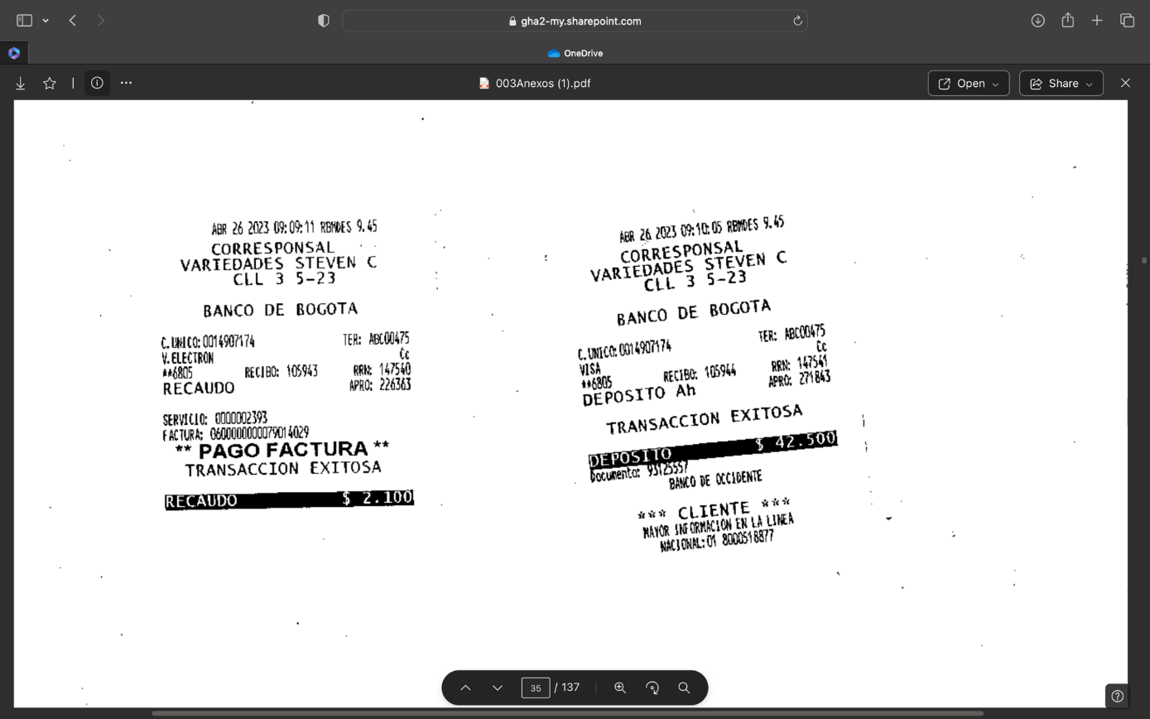
Documento: Anexos de la demanda. Folio 35.

Así pues, es menester precisar que en la totalidad de los documentos anexados con la demanda, no se logra constatar por quienes fueron sufragados, por lo cual no es dable presumir que corresponden a erogaciones asumidas por los demandantes y que están relacionadas con el accidente de tránsito del 23 de abril de 2024, razón por la cual no hay lugar a que se reconozcan dichos montos por parte del extremo pasivo de la litis.

En adición, la factura electrónica de venta FELM 173 emitida el 31 de mayo de 2023 por el Establecimiento de Comercio “Lucho Motos Cali”, no cumple con los requisitos previstos por el estatuto mercantil para dotar de valor jurídico el mentado documento. Sin perjuicio de lo anterior, dicho documento tampoco acredita que las reparaciones atendieran a los daños causados por el accidente, toda vez que no se convalida cual era el estado de la motocicleta con anterioridad a la época de los hechos.

De igual forma, la parte actora pretende acreditar los supuestos gastos de transporte con recibos de caja menor y con un historial de servicios de una plataforma de transporte. No obstante, no puede predicarse suma alguna con base en dichos documentos comoquiera que no se encuentra demostrado quién sufragó los gastos y la relación con el accidente de tránsito que suscitó el litigio, supuesto axial para reconocer el daño emergente pretendido.

En conclusión, acceder a la pretensión relativa al daño emergente contraviene el carácter cierto del daño comoquiera que en el caso objeto de estudio la parte actora no aporta medios que prueben siquiera sumariamente la pérdida efectiva patrimonial asumida por el señor Orlando García Murillo con ocasión a los hechos del 23 de abril de 2023. Así las cosas, se tiene que la documentación remitida por el extremo actor no se ciñe a los parámetros fijados por la legislación comercial para dotar de valor jurídico los documentos que pretendan acreditar un pago así como tampoco se encuentra demostrado quién sufragó los gastos aducidos y su relación con los hechos objeto de litigio.

Por todo lo anterior, solicito señor juez tener por probada esta excepción.

- INEXISTENCIA DE PRUEBA DEL LUCRO CESANTE.

Para empezar, debe hacerse remembranza que al no existir prueba si quiera sumaria que permita acreditar que existió una ganancia dejada de percibir con ocasión al accidente de tránsito, no es procedente el reconocimiento del lucro cesante. Máxime cuando no se probó, (i) que el señor Omar García Murillo desarrollara una actividad económica y está a que atendía, (ii) que percibiera ingresos y cupales eran, (iii) que tuviera un cese en sus actividades y (iv) que esta última se derivara como consecuencia del accidente de tránsito, los anteriores motivos son suficientes para negar la solicitud de lucro cesante.

Sobre los aspectos fundamentales que configuran el lucro cesante debe recordarse que este se ha entendido cómo una categoría de perjuicio material, de naturaleza económica, de contenido pecuniario, es decir, que puede cuantificarse en una suma de dinero, y que consiste en la afectación o menoscabo de un derecho material o patrimonial, reflejado en la ganancia o ingreso que se ha dejado de percibir y que no ingresará al patrimonio de la persona. Es decir, se deja de recibir cuando se sufre un daño y puede ser percibido a título de indemnización por las víctimas directas o indirectas cuando se imputa al causante del perjuicio la obligación de reparar.

Improcedencia del lucro cesante consolidado

Para indemnizar un daño, además de su existencia cierta, actual o futura, es necesaria su plena demostración en el proceso con elementos probatorios fidedignos e idóneos, como lo son aquellos medios permitidos en el ordenamiento jurídico. Al respecto, la Corte Suprema de Justicia ha sostenido lo siguiente:

“(…) en cuanto perjuicio, el lucro cesante debe ser cierto, es decir, que supone una existencia real, tangible, no meramente hipotética o eventual. (…) Vale decir que el lucro cesante ha de ser indemnizado cuando se afinca en una situación real, existente al momento del evento dañoso, condiciones estas que, justamente, permiten inferir, razonablemente, que las ganancias o ventajas que se percibían o se aspiraba razonablemente a captar dejarán de ingresar al patrimonio fatal o muy probablemente (…)

Por último, están todos aquellos “sueños de ganancia”, como suele calificarlos la doctrina especializada, que no son más que conjeturas o eventuales perjuicios que tienen como apoyatura meras hipótesis, sin anclaje en la realidad que rodea la causación del daño, los cuales, por obvias razones, no son indemnizables (…).” (Subrayado y negrilla fuera del texto original)

Así, resulta evidente que para reconocer la indemnización del lucro cesante es necesario, de un lado, estar en presencia de una alta probabilidad de que la ganancia esperada iba a obtenerse y de otro, que sea susceptible de evaluarse concretamente.

Improcedencia del Lucro Cesante Futuro.

Frente al lucro cesante futuro la Corte Suprema de Justicia ha manifestado:

“(..) El lucro cesante actual no ofrece ninguna dificultad en cuanto hace a la certidumbre del daño ocasionado, pues, como viene de explicarse, se trata de la ganancia o del provecho no reportado al patrimonio del interesado, como hecho ya cumplido. En cambio, en el lucro cesante futuro, precisamente, por referirse a la utilidad o al beneficio frustrado cuya percepción debía darse más adelante en el tiempo, su condición de cierto se debe establecer con base en la proyección razonable y objetiva que se haga de hechos presentes o pasados susceptibles de constatación, en el supuesto de que la conducta generadora del daño no hubiere tenido ocurrencia, para determinar si la ganancia o el provecho esperados, habrían o no ingresado al patrimonio del afectado (…)” (Negrilla y subrayado fuera del texto original)

Así, resulta evidente que para reconocer la indemnización del lucro cesante es necesario, de un lado, estar en presencia de una alta probabilidad de que la ganancia esperada iba a obtenerse y, de otro, que sea susceptible de evaluarse concretamente, sin que ninguna de esas deducciones pueda estar soportada en simples suposiciones o conjeturas, porque de ser así, se estaría en frente de una utilidad meramente hipotética o eventual.

El más reciente pronunciamiento de unificación del Consejo de Estado en la Sentencia No. 44572 del 18 de julio de 2019 proferida por la Sección Tercera, M.P. Carlos Alberto Zambrano, eliminó la posibilidad de reconocer lucro cesante a una persona que, aunque esté en edad productiva no acredite los ingresos percibidos por el efectivo desarrollo de una actividad económica, por contrariar el carácter cierto del perjuicio. Es decir, con esta sentencia se eliminó la presunción según la cual toda persona en edad productiva percibe al menos un salario mínimo, en tanto contraría uno de los elementos del daño, esto es la certeza, de manera que el lucro cesante solo reconocerá cuando obren pruebas suficientes que acrediten que efectivamente la víctima dejó de percibir los ingresos o perdió una posibilidad cierta de percibirlos. En dicho pronunciamiento se manifestó literalmente lo siguiente:

“La ausencia de petición, en los términos anteriores, así como el incumplimiento de la carga probatoria dirigida a demostrar la existencia y cuantía de los perjuicios debe conducir, necesariamente, a denegar su decreto. (…)

En los casos en los que se pruebe que la detención produjo la pérdida del derecho cierto a obtener un beneficio económico, lo cual se presenta cuando la detención ha afectado el derecho a percibir un ingreso que se tenía o que con certeza se iba a empezar a percibir, el juzgador solo podrá disponer una condena si, a partir de las pruebas obrantes en el expediente, se cumplen los presupuestos para ello, frente a lo cual se requiere que se demuestre que la posibilidad de tener un ingreso era cierta, es decir, que correspondía a la continuación de una situación precedente o que iba a darse efectivamente por existir previamente una actividad productiva lícita ya consolidada que le permitiría a la víctima directa de la privación de la libertad obtener un determinado ingreso y que dejó de percibirlo como consecuencia de la detención.

Entonces, resulta oportuno recoger la jurisprudencia en torno a los parámetros empleados para la indemnización del lucro cesante y, en su lugar, unificarla en orden a establecer los criterios necesarios para: i) acceder al reconocimiento de este tipo de perjuicio y ii) proceder a su liquidación.

La precisión jurisprudencial tiene por objeto eliminar las presunciones que han llevado a considerar que la indemnización del perjuicio es un derecho que se tiene per se y establecer que su existencia y cuantía deben reconocerse solo: i) a partir de la ruptura de una relación laboral anterior o de una que, aun cuando futura, era cierta en tanto que ya estaba perfeccionada al producirse la privación de la libertad o ii) a partir de la existencia de una actividad productiva lícita previa no derivada de una relación laboral, pero de la cual emane la existencia del lucro cesante.” - (Subrayado y negrilla por fuera de texto)

Este pronunciamiento entonces excluye posibilidad alguna de que se reconozca lucro cesante a una persona que, aunque esté en edad productiva, no acredite los ingresos percibidos por el efectivo desarrollo de una actividad económica, por contrariar el carácter cierto del perjuicio.

En el caso sub judice, no puede presumirse el lucro cesante a favor de la parte actora, como consecuencia de que:

- No se probó la actividad desarrollada por el señor ORLANDO GARCÍA MURILLO

Debe advertirse que la demandante no adjuntó pruebas útiles, conducentes y pertinentes que permitieran acreditar su vinculación laboral, más allá de una certificación que no se encuentra acompañada de soporte alguno que constate efectivamente que la actora se encontraba laborando para la fecha de los hechos.

- No se probó el valor de los ingresos percibidos por el señor Orlando García Murillo en la fecha del accidente

Esto como quiera que al plenario tampoco fue allegada declaración de renta, constancia de los pagos, movimientos bancarios y en general, documento conducente, pertinente y útil para demostrar los ingresos.

- No se probó que el señor Orlando García Murillo hubiese presentado algún “cese” en sus labores, máxime porque no se prueba que tenía un trabajo.

En efecto brilla en el presente proceso la orfandad de pruebas de la parte demandante, por cuanto no se acreditó siquiera que el señor Orlando García Murillo se encontrara laborando, por lo que mucho menos se corroboró que hubiera dejado de lado sus labores con el fin de atender sus lesiones, pues en hipotético caso que el Despacho le diera valor probatorio a la certificación allegada por la actora, de la misma se logra sustraer que esta última para febrero de 2022 se encontraba activamente laborando, lo que desacreditaría el presunto cese de sus actividades por causa del accidente de tránsito.

- No se prueba que dejara de percibirse alguna ganancia con ocasión al accidente

Nuevamente, en ausencia de prueba de la actividad económica desarrollada, también se evidencia que no existe desprendible de nómina o documento alguno que demuestre la ganancia dejada de percibir. Además no demuestra que la demandante no haya podido acceder al mercado laboral de manera posterior al accidente, pues su porcentaje de pérdida de capacidad laboral (que será objeto de contradicción) no representa un estado de invalidez y claramente no constituyó un impedimento para que la actora accediera al mercado laboral, por cuanto si bien se desconoce la empresa para la que actualmente labora, de acuerdo a lo manifestado por el mismo demandante en la nota de evolución del servicio de fisiatría que reposa en el expediente.

Así pues, no resulta procedente la pretensión impetrada, según la cual, debe reconocerse y pagarse en favor de la actora sumas de dinero por concepto de lucro cesante, toda vez que no hay prueba dentro del expediente de actividad productiva alguna que le generará ingresos a la señora ANDREA KATHERINE SALCEDO CASTIBLANCO, pues se pretende convenientemente solo acreditar dichos ingresos con una certificación que carece de soporte alguno. En consecuencia, se trata de una mera expectativa que atenta contra el carácter cierto del perjuicio y, por tanto, no puede presumirse valor alguno para indemnizar el lucro cesante solicitado por la parte demandante.

En línea de lo anterior, no puede acogerse la pretensión tal como fue solicitada, en la medida que se realiza el cálculo por un periodo indemnizable desde la fecha del accidente por la expectativa de vida de la demandante y luego se hace un cálculo por concepto de 80 días de incapacidad que ni siquiera se encuentran sustentados con una constancia médica, pues aún si se acreditara dicho rubro, este ya estaría incluido en la liquidación del lucro desde el accidente hasta la vida probable. Por lo anterior, si se acogieran esos dos elementos se estaría ordenando una doble indemnización que constituiría un enriquecimiento injustificado para la demandante.

En este orden de ideas, es preciso reiterar que el señor Orlando García Murillo tenía entre sus mandatos como parte demandante, toda la carga probatoria sobre los perjuicios deprecados en la demanda, toda vez que no es posible presumirlos, por lo tanto, cada uno de los daños por los cuales está exigiendo una indemnización deberán estar claramente probados a través de los medios idóneos que la ley consagra en estos casos. Pese a dicha carga la hoy accionante no ha probado que como consecuencia del accidente del 23 de abril de 2023 haya estado cesante y que sus ingresos se hayan visto frustrados y mucho menos ha acreditado el monto de la supuesta pérdida, por lo anterior el carácter incierto del supuesto daño es óbice para que el despacho acoja tal solicitud.

En conclusión: (i) no hay lugar al reconocimiento del lucro cesante por cuanto no se acredita el cese laboral del señor Orlando García Murillo; y, (ii) debido a que no se acredita la frustración económica patrimonial, traduciéndose en la inexistencia de un daño indemnizable. En consecuencia, no hay lugar a que el Despacho proceda con el reconocimiento de indemnización a título de lucro cesante consolidado y futuro para el peticionario. Lo anterior, habida cuenta que, por no encontrarse probado un factor determinante para el reconocimiento de esta tipología de perjuicios, su reconocimiento es a todas luces improcedente por ausencia de pruebas que acrediten que la víctima dejó de percibir su salario y que como consecuencia del accidente haya quedado cesante laboralmente, elemento de vital importancia para la eventual tasación de esta tipología de perjuicio. En ese sentido, es claro que las pretensiones encaminadas a obtener un reconocimiento por estos conceptos no están llamadas a prosperar, puesto que no siguen los lineamientos jurisprudenciales de la Corte Suprema de Justicia, en cuanto a la existencia real, tangible y no meramente hipotética o eventual del lucro cesante consolidado y futuro.

Por todo lo anterior, solicito señor juez tener por probada esta excepción.

- TASACIÓN INDEBIDA E INJUSTIFICADA DE LOS SUPUESTOS PERJUICIOS MORALES PRETENDIDOS POR LA PARTE DEMANDANTE.

Por medio de la presente excepción se pretende demostrar al Honorable Despacho que el extremo procesal activo no acredita ni justifica de manera alguna la valoración sobre la tasación de las sumas de dinero pretendidas bajo el concepto de daño moral por una cuantía de cuarenta salarios mínimos para cada demandante, máxime considerando que la naturaleza de las lesiones padecidas por el señor Orlando García Murillo son catalogadas como incapacidad permanente parcial. Además, no puede pasarse por alto, por un lado, que las sumas solicitadas superan los baremos que jurisprudencialmente la Corte suprema de Justicia ha establecido para el particular y, por el otro, que el criterio para tasar los daños en el libelo de la demanda se aplica exclusivamente en la Jurisdicción de lo Contencioso Administrativo.

Resulta pertinente recordar que, con relación a la ponderación de los daños morales que pretende la parte actora, si bien la misma se encuentra deferida al recto criterio del fallador, estas deben ser debidamente acreditadas, demostradas y tasadas por quien las pretende, teniendo en cuenta además que, este tipo de perjuicios “se trata de agravios que recaen sobre intereses, bienes o derechos que por su naturaleza extrapatrimonial o inmaterial resultan inasibles e inconmensurables”. Sobre este tipo de perjuicio, la Corte ha reseñado que se encuentra encaminado a “reparar la congoja, impacto directo en el estado anímico espiritual y en la estabilidad emocional de la persona que sufrió la lesión y de sus familiares”, con sujeción a los elementos de convicción y las particularidades de la situación litigiosa. Sin perjuicio de los criterios orientadores de la jurisprudencia, en procura de una verdadera, justa, recta y eficiente impartición de justicia.

Inicialmente, se debe advertir al Despacho que existe una desmesurada solicitud de perjuicios morales por la suma total de 40 salarios mínimos para cada demandante, lo cual es a todas luces improcedente, puesto que refleja un evidente ánimo especulativo y una errónea tasación de los perjuicios, en tanto que los mismos resultan exorbitantes según los criterios jurisprudenciales fijados por la Corte Suprema de Justicia. En efecto, es inviable el reconocimiento del daño moral en la suma pretendida por la parte actora, por cuanto la tasación propuesta es equivocada y en tal sentido, no hay lugar al reconocimiento de suma alguna por concepto que supere los montos fijados a partir del desarrollo jurisprudencial de la Corte Suprema de Justicia.

Para ilustrar de forma puntal la manera en que la que Corte Suprema de Justicia ha cuantificado este perjuicio, es preciso traer a colación un caso particular. Así pues, en la sentencia SC 4701 de 2021, el Máximo Órgano de la Jurisdicción Ordinaria tasó el daño moral padecido por el cónyuge e hijos en $47.472.181 a causa del fallecimiento en accidente aéreo de su esposo y padre. En un caso similar, se reconoció la suma de $55.000.000 a título de daño moral para el cónyuge supérstite y los hijos con ocasión de la muerte derivada de un accidente de tránsito, ambos eventos en los cuales se tasó el daño moral generado por el deceso de la víctima, circunstancia que no corresponde al caso objeto de estudio toda vez que el señor Orlando García Murillo sufrió lesiones de mediana gravedad.

Por lo antes expuesto es claro que la pretensión de reconocimiento de perjuicios morales en cabeza de la parte demandante se encuentra totalmente alejada de los criterios normativos y jurisprudenciales que se han sostenido durante años. Lo anterior, al no encontrarse acreditado, en primer lugar, la responsabilidad en cabeza de los demandados y, en segundo lugar, de forma clara y fehaciente los valores pretendidos, ya que sólo se estipulan unos rubros sin indicación de su procedencia. La doctrina ha establecido, en relación a la naturaleza demostrable de los perjuicios morales, lo siguiente:

“(…) Los perjuicios morales subjetivados, igual que los materiales, deben aparecer demostrados procesalmente. Si bien su cuantificación económica es imposible, dada la naturaleza misma del daño, lo cierto es que su intensidad es perfectamente demostrable. La medicina y la psiquiatría contemporáneas pueden dictaminar casi con exactitud el grado y duración del dolor físico y psíquico (…)”. (Negrillas fuera del texto).

Cabe resaltar que la Corte Suprema de Justicia no ha establecido sus baremos en la unidad de Salarios Mínimos Legales Mensuales Vigentes si no que, lo ha hecho en cantidades ciertas que solo varían si la Corte lo considera necesario en pronunciamientos futuros, así pues, no es pertinente que los demandantes pidan una compensación tasada mediante SMLMV, cuando la jurisprudencia expresamente ha tasado en valores reales y no sujetos a indexación el valor que se otorga si su pretensión de resarcimiento de perjuicios prospera.

En suma, no es jurídicamente posible acceder a la indemnización de perjuicio solicitada por los demandantes que asciende a 120 SMLMV toda vez que: (i) Es exorbitante con respecto a los máximos establecidos por la Corte Suprema de Justicia, (ii) Los baremos de la corte están establecidos en montos ciertos de dinero y no en Salarios Mínimos Mensuales Legales Vigente, luego no es procedente solicitar una indemnización de esta forma, (iii) el extremo actor fundamentó el valor pretendido con base en un criterio jurisprudencial no aplicable en la Jurisdicción Ordinaria y (iv) deberá aportarse prueba de su acreditación.

Amén de lo anterior, teniendo en cuenta la ausencia de prueba del perjuicio realmente sufrido, es necesario traer a colación la sentencia SC 5885 de 2016, mediante la cual el Máximo Órgano de Cierre de la Jurisdicción Ordinaria tasó el daño moral para los padres, hermanas y la víctima directa en quince millones de pesos ($15.000.000) para cada uno, a causa de la perturbación psíquica, deformidad física permanente y pérdida de capacidad laboral en un 20.65%, de estudiante universitaria menor de edad, generadas por la colisión entre un vehículo de servicio público y la motocicleta que aquella conducía, siendo un caso análogo al que aquí se discute.

Por lo anteriormente mencionado, en este caso específico, conforme a las pruebas obrantes en el expediente, así como los pronunciamientos y manifestaciones realizadas por los sujetos intervinientes en cada uno de sus escritos, no pueden ni deben ser indemnizados por mis procurados, ya que su presunta causación no se encuentra debidamente probada en ninguna de las modalidades por perjuicio extrapatrimonial, además de que, resultan abiertamente indebida e injustificada la desmesurada solicitud de perjuicios morales por suma total de 120 SMLMV a la luz de los presupuestos configurativos que permiten estructurar el origen de este tipo de perjuicios.

Solicito al Despacho declarar probada esta excepción.

- INEXISTENCIA DE ELEMENTOS PROBATORIOS QUE PERMITAN ACREDITAR EL DAÑO A LA VIDA EN RELACIÓN.

Se propone el presente medio exceptivo a fin de ilustrar al Despacho que en ninguno de los hechos relatados en el escrito de la demanda, la parte actora refiere de manera puntual y concreta, de qué forma se materializó el perjuicio “daño a la vida de relación” de los demandantes con ocasión a los hechos acontecidos el 23 de abril de 2023, es decir, no se explica de manera clara y razonada de qué forma y cuáles relaciones exteriores se vieron afectadas por el daño alegado, razón por la cual lo pretendido carece del carácter cierto y, en ese sentido, no tiene vocación de prosperidad. Además, la tasación de los perjuicios pretendidos por la parte demandante resulta a todas luces exorbitante de cara a los baremos establecidos por la Corte Suprema de Justicia para litigios donde se indemnizan el perjuicio pretendido. Máxime cuando se trata de una clase de perjuicio que se reconoce únicamente a la victima directa.

Sea lo primer indicar que la Corte Suprema de Justicia, ha definido el daño a la vida en relación como “la afectación a la «vida exterior, a las relaciones interpersonales» producto de las secuelas que las lesiones dejaron en las condiciones de existencia de la víctima” Cabe reseñar que este tipo de daño “adquiere trascendencia o se refleja sobre la esfera externa del individuo, situación que también lo diferencia del perjuicio moral propiamente dicho”.

En consonancia con lo expuesto, es preciso resaltar lo indicado por el Tribunal Superior de Pereira sobre la carga que le asiste al extremo actor de identificar de manera clara la afectación que ha tenido en sus condiciones normales de vida con ocasión al hecho dañoso:

“(…) Cuestionaron los demandados y la llamada en garantía el reconocimiento de este perjuicio, por cuanto las razones para ello fueron idénticas a la utilizadas para reconocer el lucro cesante, además que estimaron quedó sin acreditación la alteración de las condiciones del actor con ocasión de la lesión sufrida” (Folios 9-10 y 97-98, cuaderno No.10).

Para esta Sala prospera esta alzada, pero por falta de congruencia, puesto que si bien se trata de un perjuicio reclamado (Fisiológico, folio 37, cuaderno principal), lo cierto es que ese hecho en forma alguna se argumentó en la demanda, faltan datos indicativos de cómo se afectaron las condiciones normales de vida del actor.

La manera en que se advertía ese perjuicio se pretermitió en el escrito introductor y ha debido serlo como garantía del derecho de defensa de los demandados y para respetar el principio de congruencia de la sentencia (Artículo 281, CGP) (…)”

En este punto, útil es recordar lo dicho por la Corte Suprema de Justicia, en un caso que negó ese pedimento por haberse dado esa omisión:

“(…) En efecto, al observar la demanda aducida y su reforma, integradas en un solo documento, encuentra la Corte que el actor fue quien, desde el comienzo, fusionó tanto el detrimento moral como el de vida de relación, por tanto, el ad-quem, se limitó a pronunciarse alrededor de una sola clase de detrimento; la lectura que brindó a lo expuesto por el demandante refleja, de manera fiel, la forma como se presentó y reclamó la indemnización.

(…) Dado que se trata de detrimentos distintos, que no pueden ser confundidos, al ser reclamados debió indicarse un referente económico para cada uno de ellos, aspecto que no se hizo; además, su naturaleza, diferente a la del daño moral, comporta una afectación proyectada a la esfera externa de la víctima, sus actividades cotidianas; relaciones con sus más cercanos, amigos, compañeros, etc., a diferencia de los daños morales que implican una congoja; impactan, directamente, su estado anímico, espiritual y su estabilidad emocional, lo que, sin duda, al describirse en el libelo respectivo de qué manera se exteriorizan, deben mostrarse diversos, empero, como se anunció líneas atrás, su promotor cuando expuso el factum del debate describió unas mismas circunstancias como indicadoras de los dos daños.

“Y, si, en gracia de discusión, la Corte aceptara que en el escrito incoativo fueron pedidos de manera autónoma e independiente los daños morales y de vida de relación, habría que concluir, prontamente, que el impugnante no señaló, puntualmente, de qué forma se le generó el daño a la vida de relación, pues, como atrás se indicó, NO HUBO SEÑALAMIENTO CONCRETO DE LA REPERCUSIÓN EN EL CÍRCULO O FRENTE A LOS VÍNCULOS DE LA ACTORA. ES MÁS, NO SE APRECIÓ O DESCRIBIÓ, EN PARTICULAR, QUÉ NEXOS O RELACIONES SE VIERON AFECTADAS, SUS CARACTERÍSTICAS O LA MAGNITUD DE TAL INCIDENCIA. Resulta incontrovertible que toda limitación en la salud física o mental de un individuo impacta negativamente su entorno; sin embargo, ante una reclamación judicial, no puede la víctima dejar al Juez conjeturar las repercusiones concretas de esa situación perjudicial y, en el presente asunto, la afectada se despreocupó de indicar las particularidades del detrimento denunciado, luego, no es dable aseverar su existencia real, determinada y concreta.

En suma, al ser un tema que ni siquiera se fundamentó, mal podría reconocerse, habrá de revocarse ese acápite de la sentencia (…)” (Resaltado fuera de texto).

Asimismo, la alta corte ha manifestado que el único legitimado para solicitar su indemnización es la víctima directa:

“(…) b) Daño a la vida de relación: Este rubro se concede únicamente a la víctima directa del menoscabo a la integridad psicofísica como medida de compensación por la pérdida del bien superior a la salud, que le impedirá tener una vida de relación en condiciones normales (…).

Ante este panorama, es evidente que se realiza en la demanda la solicitud de reconocimiento del daño a la vida en relación a favor de por personas que no tienen legitimidad alguna para reclamar la indemnización del referido perjuicio, por cuanto este se reconoce únicamente a la víctima directa en caso de encontrarse demostrada la existencia del mismo.

De lo anterior se desprende que el daño a la vida en relación debe basarse en afirmaciones concretas que den muestra de cuáles son las afectaciones reales que ha sufrido la víctima en sus condiciones de vida. Sin embargo, en este caso, no se demuestra de forma fehaciente cómo se afectó la esfera externa del legitimado para reclamar, circunstancia axial para el reconocimiento del rubro indemnizatorio solicitado.

Es por ello que, se advierte que el extremo actor realizó una solicitud indemnizatoria que en realidad es improcedente, por cuanto que el daño a la vida de relación se presenta cuando la víctima sufre alteración psicofísica que impide o dificulta gozar de actividades rutinarias, y de otro lado, en todo caso, el reconocimiento que invoca es superior para los casos de lesiones más graves. De manera que se evidencia una desmesurada solicitud de perjuicios por concepto de daño a la vida en relación para los demandantes. Claramente, es evidente el ánimo especulativo de la errónea tasación del daño a la vida en relación, en tanto la misma resulta exorbitante. Lo anterior, como quiera que se derivan de una estimación excesiva de los supuestos daños a la vida de relación que pretende y lejos de los criterios jurisprudenciales fijados por la H. Corte Suprema de Justicia.

En conclusión, ruego al Despacho tener en consideración que el extremo actor no allegó al acervo probatorio los medios pertinentes, conducentes y útiles que permiten determinar la gravedad de la afectación supuestamente padecida por los aquí demandantes y en todo caso, esta tipología de perjuicios sólo es procedente respecto a la víctima directa. Aunado a ello, se resalta la clara tasación excesiva del perjuicio deprecado.

Solicito al Despacho declarar probada esta excepción.

- GENÉRICA O INNOMINADA.

Solicito al señor Juez decretar cualquier otra excepción de fondo que resulte probada en el curso del proceso y que pueda corroborar que no existe obligación alguna a cargo de las entidades demandadas y que pueda configurar otra causal que la exima de toda obligación indemnizatoria, ello en atención a lo reglado por el artículo 282 del Código General del Proceso.

PRONUNCIAMIENTO FRENTE A LOS MEDIOS DE PRUEBA DE LA PARTE DEMANDANTE

- Ratificación de documentos provenientes de terceros:

El artículo 262 del Código General del Proceso, preceptúa que: “(…) Los documentos privados de contenido declarativo emanados de terceros se apreciarán por el juez sin necesidad de ratificar su contenido, salvo que la parte contraria solicite su ratificación (…)”.

Por supuesto, esta ratificación concebida en la legislación procesal actual, le traslada a quien quiere valerse de documentos provenientes de terceros, el deber de obtener que lo ratifiquen sus respectivos autores, cuando así lo requiere la parte contraria frente a la cual se aportan tales documentos. Resulta lógico que sea quien aporta los documentos provenientes de terceros, quien tenga en sus hombros la carga de hacerlos ratificar de quien los obtuvo o creó, si es que quiere emplearlos como medio de convicción.

Entonces, cabe resaltar que el Juez sólo podrá apreciar probatoriamente los documentos cuya ratificación se solicita si efectivamente ésta se hace, como lo consagra el citado artículo; y en tal virtud, solicito al Despacho que no se les conceda valor alguno demostrativo a los documentos provenientes de terceros aportados por la parte demandante mientras no se obtenga su ratificación, los cuales enuncio así:

- Certificación laboral expedida el 14 de agosto de 2024 por la sociedad “VIGIAS LTDA”, identificada con NIT. 800216927-2.
- Recibos de caja menor suscritos por Sair Fernando Bonilla, los cuales obran en el folio 45 de los anexos de la demanda.
- Historial de solicitudes de transporte cuyo suscriptor se desconoce, los cuales obran a partir del folio 38 de los anexos de la demanda.
- factura electrónica de venta FELM 173 emitida el 31 de mayo de 2023 por el Establecimiento de Comercio “Lucho Motos Cali.

- Negación de la práctica de testimonios:

Comedidamente solicito, señor Juez, negar los testimonios de las señoras AMADELFIN MOSQUERA MOSQUERA y MARIBEL GARCÍA ESPINOSA, por cuanto fungen en el trámite procesal en calidad de demandantes, es decir, no son terceros imparciales que puedan testificar en el curso del proceso.

- Negación de la práctica de interrogatorio de parte:

Comedidamente solicito, señor Juez, negar el interrogatorio de parte del señor ROLANDO PÉREZ VINASCO, por cuanto no funge en el trámite procesal en calidad de parte. Por el contrario, es el agente de tránsito que elaboró el IPAT.

MEDIOS DE PRUEBA

Solicito a este honorable despacho se sirva decretar y tener como pruebas las siguientes:

DOCUMENTALES.

- Derecho de petición elevado a la Clínica Cristo Rey.
- Póliza de Seguro de Automóviles No. 50151220776387, expedida por Mapfre Seguros Generales de Colombia S.A.

INTERROGATORIO DE PARTE

- Comedidamente solicito se cite para que absuelva interrogatorio de parte a los demandantes ORLANDO GARCÍA MURILLO, AMADELFI MOSQUERA MOSQUERA y MARIBEL GARCÍA ESPINOSA a fin de que contesten el cuestionario que se les formulará frente a los hechos de la demanda, de la contestación y, en general, de todos los argumentos de hecho y de derecho expuestos en este litigio. Los demandantes podrán ser citados en la dirección de notificación relacionada en la demanda.

- Comedidamente solicito se cite para que absuelva interrogatorio de parte al representante legal de MAPFRE SEGUROS GENERALES DE COLOMBIA S.A., sea quien sea que haga sus veces, a fin de que conteste el cuestionario que se le formulará frente a los hechos de la demanda, de la contestación y, en general, de todos los argumentos de hecho y de derecho expuestos en este litigio. El representante legal podrá ser citado en la dirección de notificación relacionada en su contestación.

DECLARACIÓN DE PARTE.

- Al tenor de lo preceptuado en el artículo 198 del Código General del Proceso, respetuosamente solicito ordenar la citación de JERSON ORLANDO CARABALÍ ANGULO para que sea interrogado por el suscrito, sobre los hechos referidos en la contestación de la demanda y, en general, de todos los argumentos de hecho y de derecho expuestos en este litigio.

- Al tenor de lo preceptuado en el artículo 198 del Código General del Proceso, respetuosamente solicito ordenar la citación de LUZ DARY ANGULO TUNJA para que sea interrogada por el suscrito, sobre los hechos referidos en la contestación de la demanda y, en general, de todos los argumentos de hecho y de derecho expuestos en este litigio

TESTIMONIALES.

Solicito al señor Juez se sirva decretar la práctica del testimonio del agente de tránsito ROLANDO PÉREZ VINASCO, portador de la paca No. 461 e identificado con la cédula de ciudadanía No. 78.418.024 a fin de que declare sobre la elaboración del IPAT y sobre los demás aspectos que resulten relevantes al presente proceso judicial, y en general sobre lo referido en las excepciones propuestas en este escrito.

EXHIBICIÓN DE DOCUMENTOS

En virtud del artículo 266 del Código General del Proceso solicito respetuosamente al Juez se sirva de requerir al extremo actor y a la Clínica Cristo Rey, la exhibición de la historia clínica del señor Orlando García Murillo. Sobre el particular, es menester indicar que la solicitud encuentra sustento en la necesidad de delimitar las lesiones sufridas y las presuntas intervenciones realizadas, en aras de determinar la relación de causalidad de las mismas con el accidente de tránsito objeto de litigio, lo cual únicamente puede ser verificado con la totalidad de la historia clínica.

PRUEBA DE OFICIO

En aras de que se verifiquen la totalidad de los hechos materia de litigio, solicito comedidamente al juez oficiar a la Clínica Cristo Rey a fin de que remita copia íntegra de la historia clínica del señor Orlando García Murillo, toda vez que no fue posible su remisión en ejercicio del derecho de petición consagrado en el artículo 23 de la Constitución Política.

Sobre el particular, es menester indicar que la solicitud encuentra sustento en la necesidad de delimitar las lesiones sufridas y las presuntas intervenciones realizadas, en aras de determinar la relación de causalidad de las mismas con el accidente de tránsito objeto de litigio, lo cual únicamente puede ser verificado con la totalidad de la historia clínica.

DICTAMEN PERICIAL
En los términos del artículo 227 del Código General del Proceso anuncio que me valdré de dictamen pericial que versa sobre la reconstrucción del accidente de tránsito ocurrido 23 de abril de 2023, en el que se vieron involucrados los vehículos de placas JRO864 y AZV17G.
La prueba pericial enunciada es conducente, pertinente y útil por cuanto es funcional para verificar desde un punto de vista técnico, los hechos acaecidos el 23 de abril de 2023, en el que se vieron involucrados los vehículos de placas JRO 864 y AZV 17G. Criterio técnico que permitirá acreditar la ocurrencia y causas del accidente a partir de una óptica científica en uso de la física y otras ciencias aplicadas que permiten reconstruir fielmente las situaciones e hipótesis que rodearon el accidente de tránsito el cual es objeto del litigio.
Se anuncia esta prueba en los términos indicados comoquiera que el termino de traslado es insuficiente para aportar un dictamen de esta naturaleza.

ANEXOS

- Poder especial conferido al suscrito para actuar en nombre de JERSON ORLANDO CARABALÍ ANGULO.
- Poder especial conferido al suscrito para actuar en nombre de LUZ DARY ANGULO TUNJA.
- Llamamiento en garantía formulado en contra de Mapfre Seguros Generales Colombia S.A., el cual se remite en escrito separado.

NOTIFICACIONES

- Por la parte actora serán recibidas en el lugar indicado en su escrito de demanda. Por los demás demandados, donde indiquen en sus respectivas contestaciones.

- A mi representado, JERSON ORLANDO CARABALÍ ANGULO, en la dirección electrónica: jerson.tj94@gmail.com

- A mi representada, LUZ DARY ANGULO TUNJA, en la dirección electrónica: luz.tunja@hotmail.com

- Por parte de la suscrita se recibirán notificaciones en la dirección electrónica: camilaortiz2797@gmail.com.

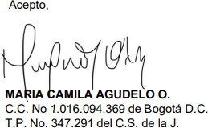

Cordialmente,

Corte Suprema de Justicia, Sala de Casación Civil, Sentencia del 15 de febrero de 2018. M.P. Margarita Cabello Blanco. EXP: 2007-0299.
Corte Suprema de Justicia, Sala de Casación Civil, Sentencia del 12 de junio de 2018. M.P. Luis Armando Tolosa Villabona. EXP: 2011-0736.
Ballesteros J. (2012). Responsabilidad Civil. Parte General Tomo I. Temis. Bogotá Págs. 417 – 418.
Corte Suprema de Justicia. Sala de Casación Civil. Sentencia del 14 de diciembre de 2012. Radicación: 2002-188. M. P. Ariel Salazar Ramírez.
Consejo de Estado. Sección Tercera. Sentencia del 22 de junio de 2001. M.P. Ricardo Hoyos Duque.
Corte Suprema de Justicia. Sala de Casación Civil. Sentencia del 14 de diciembre de 2012. Radicación: 2002-188. M. P. Ariel Salazar Ramírez.
Sentencia de la Corte Suprema de Justicia - Sala de Casación Civil y Agraria, MP. William Namén Vargas, del 24 de agosto de 2009. Expediente 11001-3103-038-2001-01054-01.
Corte Suprema de Justicia Sentencia 6527 de 16 de marzo de 2001. MP Silvio Fernando Trejos Bueno.
Corte Suprema de Justicia Sentencia 5462 de 2000 MP José Fernando Ramírez Gómez.
Corte Suprema de Justicia Sentencia 3001 de 31 de enero de 2005 MP Pedro Octavio Munar Cadena.
Corte Suprema de Justicia Sala Civil, Sentencia SC-56742018 (20001310300420090019001), Dic. 18/18.
Consejo de Estado. Sala de lo Contencioso Administrativo. Sección cuarta. C.P. Milton Chaves García. Radicación 2018-03357.
Consejo de Estado. Sala de lo Contencioso Administrativo. Sección Tercera. C.P. Ramiro Pazos Guerrero. Sentencia del 24 de enero de 2019. Radicación No. 43112.
Corte Suprema de Justicia. Sentencia Radicado 2000-01141 de 24 de junio de 2008.
Corte Suprema de Justicia, sentencia del 9 de septiembre de 2010, expediente No. 17042- 3103-001-2005-00103-01.
Consejo de Estado en la Sentencia No. 44572 del 18 de julio de 2019 proferida por la Sección Tercera, M.P. Carlos Alberto Zambrano.
Corte Suprema de Justicia. Sala de Casación Civil. Sentencia del 13 de mayo de 2008, Exp.1997-09327-01.
Corte Suprema de Justicia. Sala de Casación Civil. Sentencia del 6 de mayo de 2016. Rad: 2004-032 (M.P: Luis Armando Tolosa Villabona)
Ídem
Corte Suprema de Justicia. Sala de Casación Civil. Sentencia del 15 de diciembre de 2020.
Tamayo, Javier. Tratado de Responsabilidad Civil. Tomo II. Prueba de los Perjuicios Morales Subjetivados. Pág. 508.
Corte Suprema de Justicia. Sala de Casación Civil. Sentencia del 13 de mayo de 2008. Exp. 11001-3103-006- 1997-09327-01. M.P. Cesar Julio Valencia Copete
TSDJ de Pereira. Sentencia 438 de 17-09-2019. Rad.: 05001-31-03-007-2007-00532-01. M.P. Duberney Grisales Herrera
CSJ. SC7824-2016.
Corte Suprema de Justicia. Sala de Casación Civil. Sentencia del 28 de junio de 2017. Radicación nº 11001- 31-03-039-2011-00108-01. M.P. Ariel Salazar Ramírez.

